МИНИСТЕРСТВО НАУКИ И ВЫСШЕГО ОБРАЗОВАНИЯ РОССИЙСКОЙ ФЕДЕРАЦИИ
Федеральное государственное бюджетное образовательное учреждение
высшего образования
«КУБАНСКИЙ ГОСУДАРСТВЕННЫЙ УНИВЕРСИТЕТ»
(ФГБОУ ВО «КубГУ»)

Экономический факультет

Кафедра экономики и управления инновационными системами

Допустить к защите

Заведующий кафедрой

канд. экон. наук, доц.

___________ К.О. Литвинский
(подпись)

______________2021 г.

ВЫПУСКНАЯ КВАЛИФИКАЦИОННАЯ РАБОТА
(БАКАЛАВРСКАЯ РАБОТА)

ПЕРСПЕКТИВЫ РАЗВИТИЯ ПРЕДПРИЯТИЯ НА ОСНОВЕ ВНЕДРЕНИЯ ИННОВАЦИЙ

Работу выполнил _______________________________________ Д.Ю. Роенко
(подпись)
Направление подготовки 27.03.05 Инноватика
Направленность (профиль) Управление инновационной деятельностью

Научный руководитель
канд. экон. наук, доц. К.О. Литвинский
(подпись)
Нормоконтролер
канд. экон. наук, доц. Н.Н. Аведисян
(подпись)

Краснодар
2021
СОДЕРЖАНИЕ

Введение 3
1 Теоретические основы внедрения инноваций на предприятии 6
1.1 Понятие и сущность инноваций 6
1.2 Методы внедрения инноваций на предприятии и методы их оценки 12
1.3 Влияние инновации на развитие предприятия 17
2 Анализ внедрения инноваций в ООО «Яндекс» 27
2.1 Характеристика деятельности OOO «Яндекс» 27
2.2 Основные направления внедрения инноваций в OOO «Яндекс» 35
2.3 Анализ результатов внедрения инноваций в ООО «Яндекс» 40
3 Разработка рекомендаций по развитию ООО «Яндекс» с помощью
внедрения технологии голосового бота. 45
3.1 Существующие предпосылки для внедрения технологии голосового
бота в ООО «Яндекс» 45
3.2 Мероприятия по созданию и внедрению технологии голосового
чат бота 47
3.3 Оценка влияния предложенных мероприятий на деятельность
ООО «Яндекс» 59
Заключение 61
Список использованных источников 63
Приложение А Показатели ООО «Яндекс» за первый квартал 2021 года 68
ВВЕДЕНИЕ

На сегодняшний день инновации в той, или иной мере присутствуют в деятельности практически любого предприятия, даже в условиях, когда они не являются лидерами на рынке инноваций. В какой-то момент своего существования организации придется столкнуться с тем фактом, что технологии и продукты, которые она используют, подверглись моральному и техническому устареванию. Для дальнейшего функционирования предприятия на приемлемом уровне их необходимо чем-либо заменить, тогда оно и будет вынужденно вести инновационную деятельность. Можно сделать вывод, что данный процесс на сегодняшний день представляет собой основу экономического развития организации.
Инновации являются исполнителями важной функции в экономике – функции создания изменений. Это дает нам возможность воспринимать их как основу для развития предприятий и в качестве крайне важного элемента внутренней структуры организаций. Также они являются одним из основных факторов, влияющих на преобразования в социально-экономических системах, имеют большое влияние на их структуру, а главное – определяют скорость и размеры экономических процессов и вызванных ими структурных изменений.
Направление инновационной деятельности предприятия зачастую определяет, по какому пути будет идти будущее развитие организации. Иногда инновации влекут за собой значительные изменения в процессе производства и управления компаний. Все это делается для достижение создания преимущества над своими конкурентами.
Сами же инновации имеют возможность принимать разнообразные формы. Например, они могут представлять собой разработку и внедрение нового дизайна продуктов, или нового, более эффективного метода производства. Стоит отметить, что большинство инноваций являются достаточно простыми и не несут за собой каких-либо сильных изменений. Чаще всего их основой выступает накопление незначительных улучшений, чем наличие какого-либо крупного технологического прорыва.
Целью, данной выпускной квалификационной работы является изучение роли инноваций на развитие предприятия и его перспективы.
Объектом исследования данной выпускной квалификационной работы выступает предприятия ООО «Яндекс»
Предметом исследования данной выпускной квалификационной работы является инновационная деятельность.
Для достижения поставленной перед нами цели требуется решение следующих задач:
- раскрыть понятия инновации, экономической категории;
- изучить роль и влияние инноваций на деятельность предприятия;
- разработать и внедрить инновационный проект в целях развития предприятия;
- проанализировать, какие изменения произошли после внедрения проекта и какое влияние было оказано.
При написании данной выпускной квалификационной работы был применен ряд научных методов исследования. Был применен метод анализа литературы, анализа документов, синтеза, в качестве частных методов и были применены систематизация и обобщение научной информации. Также стоит отметить, что были применены графические и табличные методы представления информации.
В качестве информационной базы для написания выпускной квалификационной работы были применены различные аналитические материалы, а также труды специалистов в области инновационной деятельности и инноваций: Береговой Владимир Александрович, Гамид Мустафаевич Гамидов, Маренко Николай Леонидович, Поляков Иван Алексеевич и др.
Структура данной выпускной квалификационной работы была сформирована на основе цели и поставленных задач. Она включает в себя введение, три главы, в которых последовательно раскрываются теоритически и практические аспекты исследования, заключения, списка использованных источников и приложения.
1 Теоретические основы внедрения инноваций на предприятии
  - Понятие и сущность инноваций

Если говорить в широком смысле этого слова, под термином «инновации» на сегодняшний день понимают использование различных новых технологий и новшеств, в число которых входят, например, новые виды продуктов или услуг и новейшие решения в области производственного, коммерческого и административного характера, с целью получения прибыли. Однако, данный термин имеет множество других различные значений, которые напрямую зависят от контекста. По сути, выбор того или иного значения определяется отталкиваясь от конкретных целей измерения или анализа. Далее мы рассмотрим еще несколько вариантов определения этого термина.
Инновация – это результат инновационной деятельности, в конце получивший реализацию в виде нового или усовершенствованного продукта, реализуемого на рынке, нового или усовершенствованного технологического процесса, используемого в практической деятельности. Из этого следует, что конечным результатом инновации можно считать коммерческий успех [1].
Вот, например, еще одно определение данного термина. Инновации – это новшества, которые были доведены до стадии коммерческого использования и предложения на рынке в виде нового продукта. Истинная новизна продукта всегда имеет прямую связь с увеличением экономического эффекта от его использования [2].
Также мы можем рассмотреть, что под термином инновации понимают зарубежные эксперты. «Innovation, the creation of a new way of doing something, whether the enterprise is concrete or abstract», что в переводе на русский язык означает: инновации – это создание нового способа делать что-то, независимо от того, является ли новый продукт конкретным или абстрактным. Под этим имеется ввиду, что инновацией может быть, как и новый продукт, так, и какой-либо производственный процесс. По итогу мы можем увидеть, что почти все определения инновации обозначают примерно одно и тоже, как и в наших различных формулировках, так и в зарубежных странах [3].
Также важное место в разработке и внедрении инноваций занимает так называемые НИОКР. НИОКР (Научно-исследовательские опытно-конструкторские разработки) – представляет собой деятельность, которая систематически осуществляется для увеличения объемов знаний, в которые также входят знания о человеке, природе и обществе, и также поиска новых направлений и мест, в которых полученные знания можно будет применить. НИОКР выступают как важнейший вид научно-технической документации и как основной объект наблюдения в статистике науки. При этом понятия и определения, которые относятся к ним, занимают центральное место в рекомендациях международных статистических организаций [4].
Сами инновации возникают во время процесса осуществления научных исследований и разработок, которые ставят своей целью улучшение процессов производственной деятельности, экономических, правовых и социальных отношений в области науки, культуры, образования, в других сферах деятельности. Инновация считается осуществленной в том случае, когда ее внедрение на рынок или в производственный процесс уже произошло [5].
На данный момент в мире существует разделение на 2 типа инноваций. По итогу, можно выделить два типа технологических инноваций: продуктовые и процессные. Они отличаются между собой и обладают разными свойствами. Более подробное описание данных видов будет приведено далее по тексту работы.
- Продуктовые инновации охватывают внедрение либо новых, либо усовершенствованных продуктов. Включают в себя использование новых элементов и комплектующих. При этом происходит получение продуктом новых, не имеющихся раньше функций. Если переформулировать более просто и коротко, продуктовые инновации – это создание принципиально новых, не существовавших ранее продуктов.
- Процессные инновации – это освоение и внедрение новой или в значительной степени усовершенствованной продукции, и организация ее производства. Особенность таких инновации состоит в невозможности их выпуска при использовании оборудования и методов производства, использующихся организацией на момент. Это, например, новые технологии производства, увеличение уровня автоматизации, освоение новых способов организации производства, если применять их в отношении новых технологий) [6].
Теперь перейдем к такому важному теоритическому аспекту, как классификации инноваций. На сегодняшний день, принято проводить классификацию инновацию по определенному набору признаков, в число которых входят такие свойства, как степень их радикальности и значимость в экономическом развитии. По второму признаку они также разделяются на несколько видов – базисные, улучшающие и, так называемые, псевдоинновации (рационализирующие). Такое разделение произошло из-за двух различных видов инновационных процессов: пионерного и догоняющего [7].
Первый вид подразумевает под собой стремление в достижении мирового лидерства. Под данной формулировкой имеется ввиду, что компании стремятся первыми разрабатывать и внедрять определенные типы инноваций первыми, для достижения превосходства на рынке над конкурентами. Второй же вид является намного менее материально затратным и при этом имеет возможность показать наиболее быстрый результат, в отличие от. В основном, компании, практикующие данный вид инновационных процессов, чаще всего создают именно приростные инновации, которые, в свою очередь, напрямую связанны с улучшением свойств уже существующих процессов производства и производящихся продуктов. Также на сегодняшний день существует разделение инноваций по направленности их результатов. Идет разделение на три отдельных вида – на инновации в качестве научного инструментария, инновации-процессы и инновации-продукты.
При всем этом, присутствуют и другие виды классификации инноваций, напрямую зависящие от своей роли в развитии экономической системы. Например, метод классификации инноваций, опирающийся на степень их новизны. Он включает в себя разделение инноваций на однородные виды, исходящие из уровня их новизны для осуществления оценки их значимости и влияния [8].
При этом стоит отметить, что само такое понятие, как новизна может относится не только к какому-либо отдельно взятому продукту, но и также оно может относится к технологическим процессам, когда их новизна имеет абсолютный статус, или лишь к нескольким его составляющим, которые вносят изменения, существующие на данный момент характеристики процессов и продуктов. На основе этого принято обозначать три основных вида инноваций, в основе которых лежит основанных на степени их новизны:
- базисные инновации, к ним имеют отношение принципиально новые, не существовавшие ранее и не имеющие аналогов продуктам;
- улучшающие инновации, она напрямую относятся к значительному улучшению и модернизации уже существующих продуктов;
- инновации, которые имеют прямую связь с введением в эксплуатацию новых или прошедших значительно усовершенствование методов производства [9].
При всем этом, следует поставить рамки и отличать инновацию от обычных несущественных видоизменений. Они представляют из себя лишь незначительные технические или внешние изменения в продуктах или процессах и при этом не вносят изменений в его конструктивное исполнение. То есть, они оказывают недостаточно заметное влияния на его характеристики, стоимость самого продукта и также элементов, из которых он состоит [11]. На данный момент, разделение инноваций по классам, опираясь на степень их новизны может осуществляется основывая как на технологические параметры, так и опираясь на точку зрения рыночных позиций. По типу новизны для рынка в составе инноваций выделяются:
- новые изделия для отрасли в мире;
- новые изделия для отрасли в стране;
- новые изделия для данного предприятия [11].
По сути, можно сделать вывод, что комплексный характер инноваций, их многосторонность и разнообразие областей и способов использования требуют разработки их классификации. Она представлена в следующей далее таблице 1.

Таблица 1 – Классификация инноваций [12]
№ | Классификационный признак | Классификационные  группировки инноваций
1 | Область применения инноваций | Организационные, управленческие, социальные, промышленные и т.д.
2 | Этапы НТП, результатом которых являются инновации | Научные, конструкторские, производственные, информационные, технические и технологические
3 | Степень интенсивности инноваций | Равномерная, слабая, массовая и «Бум»
4 | Темпы осуществления инноваций | Быстрые, нарастающие, равномерные, затухающие, замедленные и скачкообразные
5 | Масштабы инноваций | Мелкие, средние, крупные, региональные, транснациональные и трансконтинентальные
6 | Результативность инноваций | Высока, стабильная и низкая
7 | Эффективность инноваций | Экономическая, социальная, экологическая и интегральная

Далее важно заострить внимание на определенных видах инноваций, различающихся по областям применения и этапам научно-технического прогресса:
- технические, чаще всего они возникают производстве продуктов, имеющих новые или улучшенные свойства;
- технологические, этот вид инноваций образуется при использовании более совершенных способов создания продукции;
- организационно-управленческие, они напрямую связанны с процессами оптимальной организации производства, транспорта, сбыта и снабжения;
- информационные, этот вид инноваций призван решать задачи по организации рациональных информационных потоков в сфере научно-технической и инновационной деятельности, также их целью является повышения уровня достоверности и оперативности получения информации;
- социальные, их основными целями является улучшение таких элементов, как условия труда, здравоохранения, образования и культуры [13].
- Также инновация принято разделять по такому фактору, как причина их возникновения. Смысл заключается в том, что проведения инновационный деятельности у различных фирм имеют свои причины. Их разделение по этому признаку на два общепринятых вида: реактивные и стратегические инновации:
- реактивные инновации направлены на выживание фирмы, они появляются как реакция на радикальные инновационные преобразования, осуществляемые конкурентами.
- стратегические инновации носят упреждающий характер и направлены на получение значительных конкурентных преимуществ в перспективе [14].
Предприятие-инноватор разрабатывает инновационный проект в своих структурных подразделениях или же на основе контракта привлекает организацию, специализирующуюся на инновационном предпринимательстве. В случае осуществления крупных инновационных проектов предпочтителен второй вариант [15].
Также можно отметить, что множество различных видов инноваций состоят в тесной взаимосвязи и имеют несколько специфические требования к инновационному механизму. Так, например, технические и технологические инновации, влияя на содержание производственных процессов, одновременно создают условия для управленческих инноваций, поскольку вносят изменения в организацию производства. Однако, какие бы особенности и отличия от других, не имела отдельно взятая инновация, их всех объединяет одна вещь – все эти инновации требуется внедрить.

  - Методы внедрения инноваций на предприятии и методы их оценки

На данный момент текущая ситуация в мире такова, что практически все подвержено сильным изменениям. При этом степень и быстрота изменений различна между разными элементы, это зависит от множества факторов, таких как, например, географическое расположение и с особенности, экономическая стабильность и благополучии, влияние правовой сферы и общественных отношений, особенностей климата и еще большого количества других разнообразных элементов, каждый из который имеет свое влияние. Некоторая из них напрямую зависят от деятельности людей, а на другие человек никак не может [16].
Все это также относится и к различным организациям. Они также, как и все остальные, подвержены изменениям, будь то рост или спад. Так, или иначе, все они движутся по пути своих изменений. Одно из самых значимых и ограничений на сегодняшний день, – это отсутствие возможности долго существования организации с сохранением высокого уровня эффективности без осуществления каких-либо изменений. Их введение, в основном, проводится двумя способами:
- медленные эволюционные изменения;
- динамичные, резкие и за короткое время революционные изменения [17].
Для осуществления процессов по совершенствованию управления существует возможность применения рада определенных, отличающихся друг от друга способов. Инновационных подход также является одним из них является.
Основным объектом управления при этом выступает организационная структура управления, основными целями которой является управление совершенствованием, а также осуществление планирования совершенствования. При всем этом стоит отметить, что на данный момент знания теории и методологии, а не закономерностей развитии объекта, становятся основой систем управления [18].
Также следует отметить, что осуществлении управления развитием часто используются какие-либо различные модели. Особое место среди них занимают модели процессов решения проблем, так как они выступают основой для проблемно-ориентированных методов управления развитием, а также модели изменения системы управления [19].
Своевременное обнаружение и осуществление описания проблемной ситуации может предоставить достаточную исходную информацию для осуществления постановки задачи принятия решений. Наибольшей значимостью обладают следующие элементы описания проблемной ситуации:
- содержание проблемы;
- повеление и дальнейшее развитие проблемой ситуации;
- актуальность и срочность решения проблемы;
- степень полноты и достоверности информации [20].
- проблемы могут быть классифицированы по следующим признакам:
- по характеру достигаемых целей – экономические, социальные, организационные, технические.
- по влиянию на производственную систему – стратегические, текущие, оперативные.
- по уровню новизны – стандартные, нестандартные.
- по степени определенности процесса решения – программируемые не программируемые
- по степени структуризации – либо с четко определенной структурой, либо с плохо очерченной [21].
Содержание и показатели проблемы напрессую зависят от общей постановки и формулировки задачи развития системы. Ее основой выступает системный анализ, и ее определение происходит с помощью роли и целевого назначением системы, а также в значительной степени зависит от ее отношений с окружающей средой. При всем этом в каждом определенном случае следует провести определение связи окружающей среды с рассматриваемой системой по набору различным признакам, состав которого напрямую зависит от целей проводимых исследований [22].
При всем вышесказанном, осуществление изменений в системе происходит при использовании трех типов планов, программ, проектов. Если задействовать метода проектирования, то это откроет возможность для проведения более детального и всесторонен него исследование системы управления. Можно сказать, что по своей сути, проектирование является процессом, упреждающим развитие. В этом контексте его также можно использовать как средство ускорения разработки чего-либо.
Также очень важно отметить, что осуществление проектирование больших сложных систем, какой, например, и является система управления, не имеет возможности быть полностью закончено к определенному моменту времени. По своей сути, ее осуществление идет на протяжении всего времени инновационный период. При всем этом, были сформированы разные подходы к организационному проектированию, например, было предложено рассматривать эти подходы по следующему набору направлений:
- проектирование системы управления как задача «синтеза культуры» из некоторых первичных элементов;
- проектирование как задача «рационализации технологии организационных процессов»;
- проблема совершенствования организации как задача «организационных изменений»;
- задача «ситуационного выбора» характеристик организационной системы [23].
В свою очередь, все это оказывает поддержки в процессе формирования методов, с помощью которых и происходит внедрение инноваций. Вот примеры, этих методов:
- Принудительный метод. Его суть состоит в активном применении силы для принудительного преодоления сопротивления со стороны персонала. Это является довольно дорогой и нежелательным процессом в социальном плане, но при этом он также имеет свои плюсы. Например, он дает заметное преимущество во времени стратегического планирования. В основном он применяется в условиях наличия большого недостатка времени и только в том случае, когда природа сопротивления ясна и откровенного проявления силы не требуется.
- Метод адаптивных отклонений. Основой данного подхода выступает то, что стратегические изменения осуществляются в качестве постепенных и незначительных перемен в течение длительного периода. Весь процесс контролирует и сопровождает специальная проектная группа. Однако, даже при таких более мягких условиях в сравнении с принудительным методом, сопротивление, хотя и намного более слабое, все же будет. Конфликтные ситуации разрешаются по мере их появления с помощью путей поиска компромисса, сделок и перемещений в руководстве. Представленный метод будет наиболее эффективен в случае, когда опасность или благоприятные возможности довольно легко предвидеть, и поэтому отсутствуют особая срочность в принятии мер нет. Однако, важно отметить, что в случае возникновении чрезвычайных обстоятельств во внешней среде метод может показать довольно неэффективные результаты.
- Управление кризисной ситуацией. Данный метод следует использовать в условиях, когда администрация находится в кризисной ситуации. Например, изменения во внешней среде угрожают ее совершенствованию, и она оказалась в ситуации, при которой временя, необходимое на осуществление обдумывание текущей ситуации и планирование и организацию мер по ее разрешению, сильно не хватает.
- Управление сопротивлением. Можно сказать, что данный метод представляет собой нечто среднее между адаптивным и принудительным и имеет возможность быть реализован в сроки, которые диктуются развитием событий во внешней среде. При этом длительность процесса изменений должна учитывать имеющееся время. В ситуации роста нехватки времени для принятия решений этот метод приближается к принудительному. При обратной ситуации, когда происходит уменьшение дефицита времени, метод больше приближается к адаптивному методу осуществления изменений. По своей сути, является самым оптимальным методом управления, однако применять его можно только при наличии ряда определённых условий, что не всегда возможно. [25]. Более коротко это можно увидеть далее в таблице 2.

Таблица 2 – Сравнение методов внедрения инноваций [26]
Метод | Условия  применения | Преимущества | Недостатки | Метод
Принудительный | Большой уровень срочность | Высокая Скорость изменений | Большой уровень сопротивления | Принудительный
Адаптивный | Небольшой уровень срочность | Слабый уровень сопротивления | Малая скорость изменений | Адаптивный
Кризисный | Угроза существования | Слабый уровень сопротивления | Жесткий дефицит времени. Большой Риск неудачи | Кризисный

Например, в рассматриваемой в данной работе компании ООО «Яндекс» на данный момент используется адаптивный метод внедрения инноваций. На данный момент компания находится в довольно стабильном состоянии и нет необходимости в срочных изменениях, поэтому, на сегодняшний день, адаптивный метод является для нее самым оптимальным, в отличие от других методов. Далее мы рассмотрим, какое влияние оказывают инновации на предприятия.

  - Влияние инновации на развитие предприятия

Сперва следуют отметить, что главной целью любой инновационной деятельности предприятия является повышение уровня конкурентоспособности выпускаемых ими товаров и услуг в сравнении с ее конкурентами.
Конкурентоспособность является одной из самых важных свойств товара или услуги. Она представляет собой отражение его отличий от конкурентных товаров и услуг, например, по таким характеристикам как степень соответствия определенной конкретной потребности потребителя и по величине затрат с целью удовлетворить. Эти два важнейших признака – потребительские свойства и цена – представляют собой основные элементы, из которых состоит конкурентоспособность товара или услуги. Однако, рыночные перспективы товаров и услуг имеют связь не только с уровнем их качества или издержками на их производство [27].
Стоит учесть, что наличие высокого уровня обслуживания клиентов способствует созданию высокого уровня привлекательности предприятия. Исходя из всего вышесказанного, мы можем представить формулу конкурентоспособности товара или услуги ниже. Она будет выглядеть так.
Конкурентоспособность = Качество + Цена + Обслуживание [28].
Осуществлять управление конкурентоспособностью – это означает осуществлять обеспечения оптимального уровня соотношений названных составляющих, направлять основные усилия на решение следующих задач: повышение уровня качества продукции, снижение издержек производства, повышение экономичности и уровня обслуживания [29].
Стоит отметить, что на данный момент одним из ключевых движущих сил конкуренции является, так называемый, стимул к нововведениям. Именно на их основе фирмам удается осуществлять повышение уровня качества продукции и услуг, проводить увеличение полезного эффекта товара, благодаря этому фирмам и удается приобретать конкурентного преимущества данного товара. Можно сделать вывод, что обеспечение конкурентоспособности товара требует новаторского, предпринимательского подхода, сутью которого являются поиск и реализация инноваций [30].
Инновации, которые имеют влияние на уровень объема производства и издержек обращения производства и реализации, принято различать, основываясь на множестве различных параметров. Определенные типы инноваций имеют свои особенности разработки, реализации и распространения, также он требуют специфических подходов к управлению, соответствующих структур инновационной деятельности, ее методов и стилей. Типология инноваций важна как для развития теории инновационного менеджмента, так и для практики управления инновациями. По своей сути, на данный момент непрерывные разработка и внедрение на производство различных инноваций, таких как новые продукты и услуги, востребованные рынком, осуществление новых стратегий для освоение новых рыночных сегментов, разработка новых бизнес процессов, являются самым эффективным путем для процветания компании на рынке [31].
Инновации, которые имеют влияние на уровень объема производства и издержек обращения производства и реализации, принято различать, основываясь на множестве различных параметров. Определенные типы инноваций имеют свои особенности разработки, реализации и распространения, также он требуют специфических подходов к управлению, соответствующих структур инновационной деятельности, ее методов и стилей. Типология инноваций важна как для развития теории инновационного менеджмента, так и для практики управления инновациями [32].
Основным мотивом, побуждающим предприятия на осуществление процесса развития инноваций является стремление снизить уровень издержек предпринимательской деятельности и увеличить массу прибыли в условиях присутствия жесткой рыночной конкуренции [33].
Отсюда у каждого предприятия возникает необходимость создавать конкурентные преимущества, а это возможно осуществить за счет использования такого инструмента, каким являются инновации. При этом чем быстрее осуществляется инновационный процесс, тем больше вероятность успешной деятельности. Обновление продукции, своевременное появление ее на рынке увеличивает вероятность получения добавочной прибыли, которую называют научно-технической рентой.
У компаний, которые осуществляют последовательные разработки и внедрения инноваций, в большинстве случаев наблюдается опережение своих конкурентов по многим показателям. У данный компаний-инноваторов наблюдается более высокая рыночная стоимость активов, более высокие темпы роста бизнеса, более высокий уровень удовлетворенности покупателей и клиентов, а также более инициативные сотрудники [34].
Можно сказать, что единственным ресурсом, который всегда является уникальный на любом предприятии является инновационный потенциал персонала. Именно он может стать источником прорывной инновации, которые выведут компанию в лидеры рынка. Однако часто происходит так: инновация, не найдя поддержки в стенах компании, гибнет или реализуется в компании-конкуренте. Типичны случаи, когда инновационные идеи проживают свою жизнь в головах сотрудников, так и не увидев свет, и потенциал этих идей оказывается нераскрытым и упущенным. Упущенный потенциал идей можно отнести к той же категории, что и «упущенная прибыль»: в том смысле, что некоторые удачные инновации, достигнув стадии коммерческой реализации, могут принести компании заметные доходы и лидерство в отрасли [35].
Предприятия, которые одновременно с традиционной ведут осуществление также и инновационной деятельности. Это заключается во множестве факторов, например, они имеют возможность выбора наиболее подходящей для них формы реализации инновационных проектов. Инновационный проект представляет собой комплекс мероприятий, направленных на реализацию инновации [36].
Существуют два основных направления организации эффективного управления инновационным процессом:
- объединение всех стадий инновационного проекта в единый непрерывный процесс, осуществление изменения структур всех уровней управления, и обеспечение координации связей между ними как вертикали, так и горизонтали. Подобные тенденции появляется при возникновении необходимости объединения ресурсов предприятия для выполнения отдельно взятой крупномасштабной задачи;
- выделение управления инновационными процессами в самостоятельный объект управления, т.е. обособление инновационных структур от подразделений, выполняющих традиционные функции. практике используются оба подхода с преобладанием одного из них [37].
На практике используются оба подхода с преобладанием одного из них. Также стоит отметить, что крупные передовые западные компании довольно часто принимают решение о проведении процесса реорганизации своего научно-производственного комплекса. Она представляют собой реакцию предприятия на изменения ситуации на рынке, и представляет собой процесс перераспределения ресурсов для решения новых возникающих задач. Можно прийти к выводу, что одной из самых главных задач высшего руководства компании является осуществление процесса оптимизация организационной структуры предприятия для осуществления инновационного процесса.
Для осуществления разработки и производства инновации, чаще всего проводится создания особых специальные подразделения, которые осуществляют свою работу словно независимая фирма, т.е. самостоятельно осуществляющие свою производственную и рыночную политику до тех пор, пока динамично растут объем продаж и прибыль. В случае, когда происходит замедление роста, то принимаю решение о осуществлении реорганизацию: слияние подразделения с другими или изменение его внутренней структуры, в т.ч. деление на более мелкие самостоятельные элементы. В случае возникновения общих научно-технических затрудняй сразу в одно время у нескольких подразделений у нескольких, то имеет смысл создания специального отдельного подразделения с целью их преодоления. В случае возникновения противоречия между интересами двух подразделений, создают так называемую «зонтичную» группу, которая курирует оба подразделения одновременно. Если противоречия затрагивают несколько подразделений, то они реорганизуются [38]. Если судить по зарубежный опыту, то можно сказать, что проектно-целевые группы являются основной формой организации инновационного процесса; отделы научно-исследовательских и опытно-конструкторских работ – традиционные подразделения, создающие новую продукцию. На сегодняшний день их роль возросла за счет разработки и доведения до стадии освоения новых перспективных идей; центры развития, задачей которых является завоевание позиций на рынке путем расширения объема продаж [39].
Также существуют специальные инновационные фонды, создаваемые из прибыли для стимулирования внедрения инноваций. Довольно такие фонды выступают в роли венчурных фондов. Средства из них инвестируют в венчурные в свои или независимые компании, в которых заинтересовано предприятие; аналитические группы, включающие в свой состав управляющих, исследователей, а также включает в себя и сотрудников функциональных отделов. Они осуществляют прогнозирование развития технологии, анализ тематики исследований, перспективные идеи и т.д. [40].
Как было сказано выше, в современном мире успешная деятельность предприятий не представляется возможной без инноваций и инвестиций. Рыночные условия развития экономики постоянно выдвигают требования не только количественных, но и качественных преобразований.
Можно использовать технологические, продукт – инновации. При использовании технологических инновации, предприятие, можно сказать, связывает свою деятельность с разработкой и освоением новых технологических процессов. Используя продукт – инновации предприятие разрабатывает и внедряет новые или усовершенствует ранее выпускаемые продукты [41].
Инновационная деятельность предприятия чуть которых заключается в реализации таких процессов, как проведение разработки, внедрения, освоения и коммерциализации новшеств, должна включать в себя следующий ряд необходимых элементов:
- осуществление проведения научно-исследовательских и конструкторских работ, направленных на разработку идеи новшества, осуществление лабораторных исследований и создание лабораторных образцов новой продукции;
- в обязательном порядке нужно провести подбор видов сырья и материалов, наличие которых является необходимым для процесса изготовления новых видов продукции;
- провести разработку технологического процесса изготовления новой продукции;
- осуществить такие процессы, как проектирование, изготовление, испытание и освоение образцов новой техники, которые в обязательном порядке необходимы для изготовления продукции;
- необходимо разработать и внедрить новые организационно-управленческие решения, основной целью которых является осуществление реализациям новшества;
- проведение исследований, разработки и приобретения нужных информационных ресурсов и информационного обеспечения инноваций;
- осуществить подготовку, обучение, переквалификацию персонала, необходимого для проведения научно-исследовательских и опытно-конструкторских разработок;
- провести ряд работ по приобретению и оформлении необходимой документации с целью лицензирования, патентования и приобретения прав на ноу-хау;
- организовать и провести маркетинговых исследований с цель. продвижения внедряемых на предприятии инноваций и т.д. [42].
Также следует отметить то, откуда вообще на предприятии возникают инновации. Происходит это с помощью возникновения, так называемых, инновационных идей. Конкретными источниками инновационных идей могут выступать:
- потребители: если говорить иными словами, при проведении изучения потребительского спроса на рынке, фирма может найти идею для нового инновационного продукта, который востребован участниками рыночных отношений на данный момент времени, поэтому можно сказать, что потребители и являются источниками инновационных идей для компании [43];
- научные работник (ученые): которые во время осуществления свой исследовательской и изобретательской деятельности имеют возможность создать совершенно новый и оригинальный продукт, который может оказаться востребован на рынке и который предприятия может использовать может внедрить и реализовать [44];
- конкуренты: В некоторых случаях, предприятие может прийти к новой идеи для инноваций, исходя из опыта и текущей ситуации их конкурентах. Основывая на анализе их действий и их последствий, можно выработать определенные выводы насчет спроса на определенную продукцию, о эффективности принятия тех или иных решений, а также о текущей ситуации на рынке в целом. Все это может помочь в формировании новых идей, а также позволит, основываясь на опыте своих конкурентов, избежать неэффективных решений;
- торговые агенты, дилеры и прочие посредники: по своей сути, данные элементы никаким образом не способствуют творческому процессу возникновению новый идеи на предприятии, однако, у них можно купить уже готовую идею, которую потом можно реализовать, особенно это актуально, если предприятие имеет остывания от других, по причине отсутствия какой-то определенной технологии. В основном являются актуальными для тех компаний, которые не ведут активную инновационную деятельность[45];
- консультанты предпринимателя по каким-то определенным элементам инновационной деятельности: данные люди также могут послужить источником какой-либо инновации, так как они лучше разбираются в этой сфере деятельности и имеют непосредственный доступ к текущей деятельности предприятия. Они имеют возможность определить какие существуют недостатки в текущей деятельности и предложить их решения. Чём выше их квалификация, тем более эффективно и точнее они будут работать [46];
- непосредственно работники предприятия: по своей сути, эти люди, не являясь какими-либо обученным и высококлассными специалистами в инновационной деятельности, могут предложить довольно стоящие идеи. Все дело в том, что они задействованы непосредственно в процессе производства, поэтому видят все его недостатки более явно, чем руководство и приглашенные специалисты. Хотя, большинство идеи скорее всего будут неактуальными и нереализуемыми, однако, иногда бывают и вполне неплохие, реализация которых возможна и потенциально положительно скажется на деятельности предприятия. Можно сказать, что предприятие имеет возможность генерировать идеи для инноваций даже проводя никаких научных исследований и не затрачивая ни них средств. [47].
Если обобщить всё вышесказанное, то можно сделать вывод о том, что компании имеют довольно большое количество источников идей для возникновения инноваций. Главным для них является правильное использование этих источников для достижения своих целей. Например, если будут игнорироваться работники предприятия, то оно может потерять довольно большое количество новых идей, которые могли помочь им получить какое-либо конкурентное преимущество над конкурентами.
Если выразить всю предоставленную. Выше информацию в более короткой и ёмкой форме, то в результате всё это можно будет уместить в одной таблице. Результат данного процесса можно увидеть далее на примере сформированной таблицы 3.

Таблица 3 – Конкретные источники инновационных идей на предприятии
Источники идей | Каким образом помогают возникновению идей
Потребители | Анализ потребительского спроса может выявить существующую потребность в чем либо
Ученые | Во время своей деятельности имеют возможность создать новый продукт и идею
Торговые агенты | Могут продать предприятию какую-либо идею и технологии
Конкуренты | Можно прийти к определенным идеям, основывая на анализе их деятельности
Консультанты | Основываясь на своем опыте и квалификации, могут выявить определенные проблемы на предприятии и поспособствовать нахождению их решения
Работники предприятия | Основываясь на своей работе, могут предложить какую-либо идею, по улучшению производственного процесса

На процесс развития инновационных процессов имеют определенное влияние группы факторов, различающихся между собой. Это такие факторы, как, например, экономические, технологические, политические, правовые, организационно-управленческие, социально-психологические и культурные. Одни из этих факторов могут положительно влиять на процесс инновационной деятельности, а другие могу и наоборот — мешать и препятствовать ее реализации.
Например, если брать экономические и технологические факторов, то положительное влияние на процесс инновационной может оказывать такие элементы, как присутствие необходимого количество финансовых ресурсов, материально-технических средств, прогрессивных технологий, хозяйственной и научно-технической инфраструктуры; если же брать наоборот, из тех факторов, которые мешают и препятствуют процессу инновационной деятельности , то можно выделить такие элементы, как отсутствие или недостаток средств для инвестиций, наличие материальной и научно-технической базы недостаточно сильного уровня для реализации процесса, преобладание интересов текущего производства и т. д. Аналогичные примеры можно приводить и по другим группам факторов. Все это компаниям необходимо учитывать при проведении инновационной деятельности, в случае, когда факторы, негативно влияющее на нее превалируют над теми, которые влияют положительно, то, возможно, перед проведением инновационной деятельности первым делом нужно снизить их негативное влияние. Иначе негативных эффект от них может сильно снизить положительный эффект от инноваций, а то и даже пересилить его [48].
Исходя из всех вышесказанного, можно сделать определенный вывод в влиянии инноваций на развитие предприятия. Основная ель предприятия заключается в повышении своей конкурентоспособности и получение преимущества над конкурентами, а инновации являются одним из самых лучших способов достижения этой цели. В основном они направлены на увеличение уровня качества продукции, понижения уровня издержек на процессы производства, обращения и реализации продукта, а также улучшение уровня обслуживании. За счет всего этого предприятия стремятся увеличить свою прибыль в условиях рыночной конкуренции. То же самое относится и к рассматриваемой в данной работе компании ООО «Яндекс». Она также стремится осуществлять инновационную деятельность и за ее счет улучшать свои показатели. Далее мы рассмотрим все это подробнее.
2 Анализ внедрения инноваций в ООО «Яндекс»
2.1 Характеристика деятельности OOO «Яндекс»

ООО «Яндекс» представляет собой крупную транснациональную компанию, зарегистрированную в Нидерландах, основной сферой деятельности которой выступает отрасль информационных технологий. В Российской Федерации ООО «Яндекс» является одной из самых крупнейших компаний в сфере IT и интернет копаний. Она является владельцем поисковой интернет системы Яндекс Поиск находящихся в ее составе интернет порталов и служб. Данная поисковая система распространена и занимает высокое позиции в многих странах. Помимо Российской Федерации в этот список также входят такие государства, как, например, Турецкая Республика, Республика Беларусь и Республика Казахстан.
Поисковая система Яндекс Поиск является четвертой место в мире среди всех поисковых систем, исходя из количества запросов, обрабатываемых систем. По состоянию на май 2020 года, по данным, предоставленным рейтингом Alexa.com, сайт yandex.ru по популярности занимает 56 место в всем мире и 4 – в Российской Федерации.
Одним из самых приоритетных направлений работы компании ООО «Яндекс» является процесс разработки и усовершенствование поискового механизма. Однако, стоит отметить, что за многие годы своей работы Яндекс Поиск перестал быть просто обычной поисковой системой. На данный момент он представляет из себя мультипортал со множеством активных приложении, предлагаемых пользователям, таки как, например, Яндекс Карты и Яндекс Такси.
Далее в виде таблицы будут представлены данные о среднесуточном количестве запросов по годам в Российской Федерации. В таблице также приводятся данный по главное поисковой системе конкуренте Яндекс Поиска – это поисковая система Google. Эти данные представлены в таблице 4.

Таблица 4 – Динамика среднесуточных запросов по годам (количество штук)
Поисковая  система | 2017 | 2018 | 2019 | 2020
Google | 43725137 | 42588995 | 41217823 | 41890323
Яндекс Поиск | 50889452 | 46970659 | 37928260 | 35603135
Прочие | 4716254 | 2962262 | 2206799 | 1287260
Итого | 99330843 | 92521916 | 81352882 | 78780718

Для упрощения понимания и восприятия, данную информацию также можно представить, не в количественном, а в процентом соотношении, где в качество показателя будет выступать не среднесуточное количество запросов по годам, а их процентное соотношение от общего количества запросов. Данные о соотношении запросов представлены в таблице 5.

Таблица 5 – Динамика среднесуточных запросов по годам (проценты)
Поисковая  система | 2017 г. | 2018 г. | 2019 г. | 2020 г.
Google, % | 44,0 | 46,0 | 50,7 | 53,2
Яндекс Поиск, % | 51,2 | 50,8 | 46,6 | 45,2
Прочие, % | 4,7 | 3,2 | 2,7 | 1,6
Итого, % | 100 | 100 | 100 | 100

Из предоставленных данных можно сделать несколько выводов. Во-первых, система Яндекс Поиск является одной из самых популярных поисков систем в Рунете. Во-вторых, по годовым результатам у нее наблюдается отрицательная динамика. Если до 2019 года Яндекс Поиск занимал первое место среди всех поисковых систем, то начиная с 2019 года он уступил место поисковой системе Google. Это является негативным показателем для ООО «Яндекс» и данная ситуация требует вмешательства со стороны руководства компании. Данную диаграмму можно увидеть далее на рисунке 1.

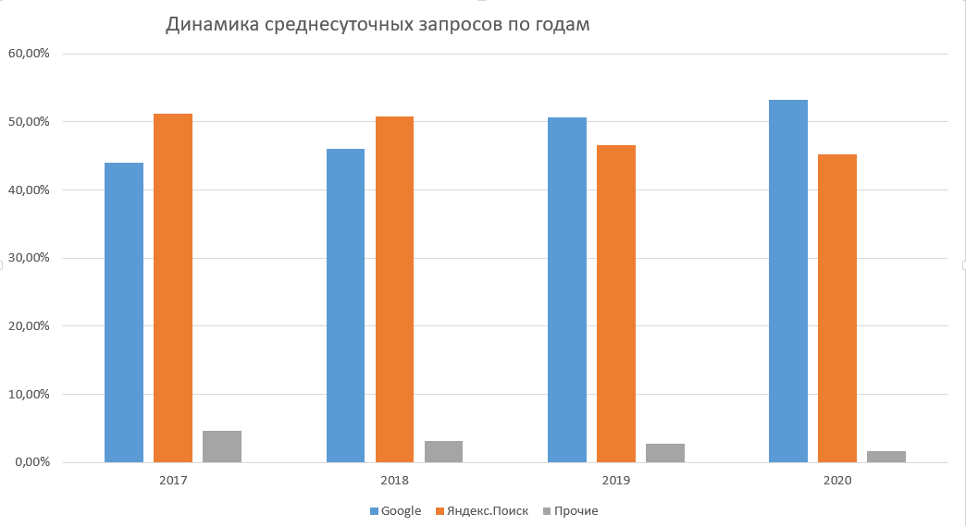
Рисунок 1 – Диаграмма динамики среднесуточных запросов по годам.

Далее мы рассмотрим основные экономически показатели ООО «Яндекс», такие как годовая выручка, показатели чистой прибыли, капитализацию, а также годовые показатели EBITDA. С самого начала мы рассмотрим годовые показатели выручки. На рисунке 2 показана выручка компании ООО «Яндекс» за период с 2010 по 2020 года.

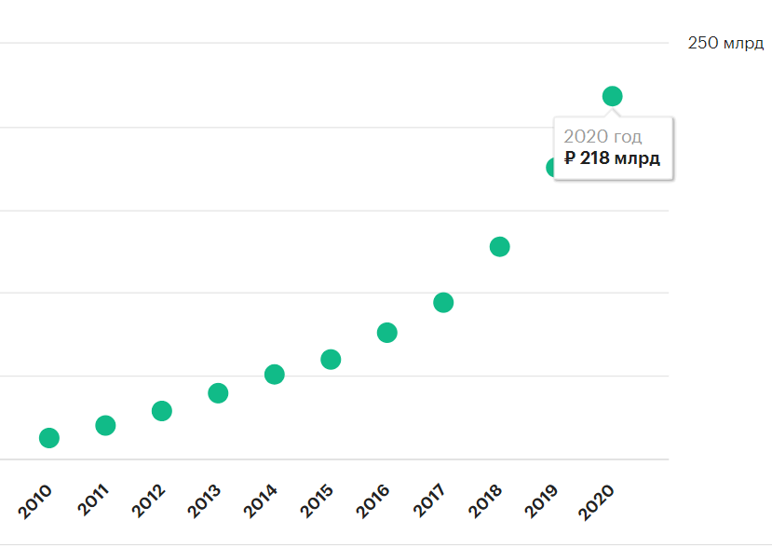
Рисунок 2 – Годовые показатели выручки ООО «Яндекс».
На графике представлена динамика изменения показателя годовой выручки предприятия за период с 2010 по 2020 года. Мы можем увидеть, что на протяжении всего периода динамика является положительной. Каждый год выручка компании ООО «Яндекс» все больше и больше растет. Это напрямую связанно с тем, что она ведет активное расширение своей детальности. Происходит ввод новых проектов, вхождение на новы рыночные сегменты, расширение уже занятых рыночных ниш. Благодаря этому и происходит рост выручки компании, однако это не означает, что с ростом выручки растет и прибыль. С расширением деятельности помимо выручки также идет и увеличение уровня издержек компании, что по итогу негативно сказывается на итоговых показателях прибыли. Также, в качестве негативного фактора могут выступать налоги, которые предприятие платит государственным органам власти. Помимо действующих налоговых платежей, по мере вхождения компании на новые сегменты рынка могут возникать новые виды платежей, связанные со спецификой отрасли.
Чтобы определить влияния налогов на показатели компании, с начала мы должны рассмотреть итоговые годовые показатели чистой прибыли ООО «Яндекс». Их мы можем увидеть далее на рисунке 3.

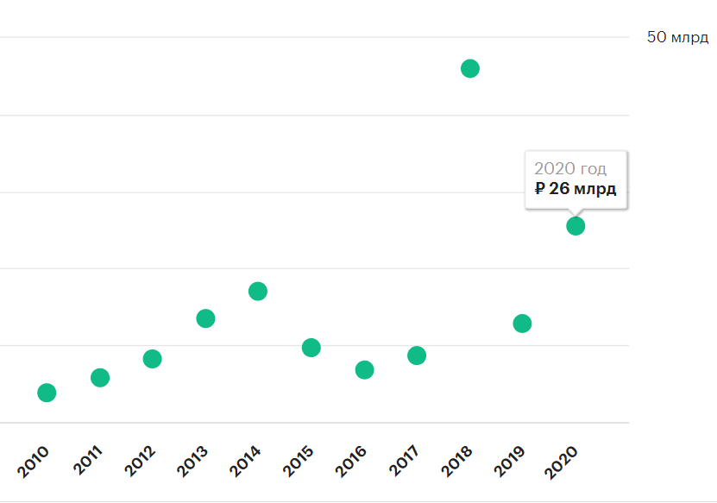
Рисунок 3 – Годовые показатели чистой прибыли ООО «Яндекс».
По данным показателям мы видим, что на протяжении всего периода с 2010 по 2020 компания показывает в целом положительную динамику роста показателя чистой прибыли, однако в двух местах, конкретно с 2015 по 2016 года и в 2019 году они снижались, но по итогу все равно наблюдается рост данного показателя. Еще стоит отдельно отметить период с 2017 по 2019 года. Мы можем видеть снижение показателя чистой прибыли с 46 миллиардов рублей до 13 миллиардов к 2019 году, что является уменьшением показателя практически в три раза. Однако, основываясь на данном графике можно сделать вывод, что показатель 2018 года является аномально высоким. Произошло увеличение прибыли примерно на 430 процентов по сравнению с итогом 2017 года. Можно сделать вывод, что его падение с 46 миллиардов рублей до отметки в 13 миллиардов рублей является всего лишь возвращению к обычному уровню прибыли.
Причиной данной аномалии является огромный показатель роста выручки компании за счет такого сегмента, как такси. Это видно на предоставленном далее рисунке 4, отображающем проценты этого роста.

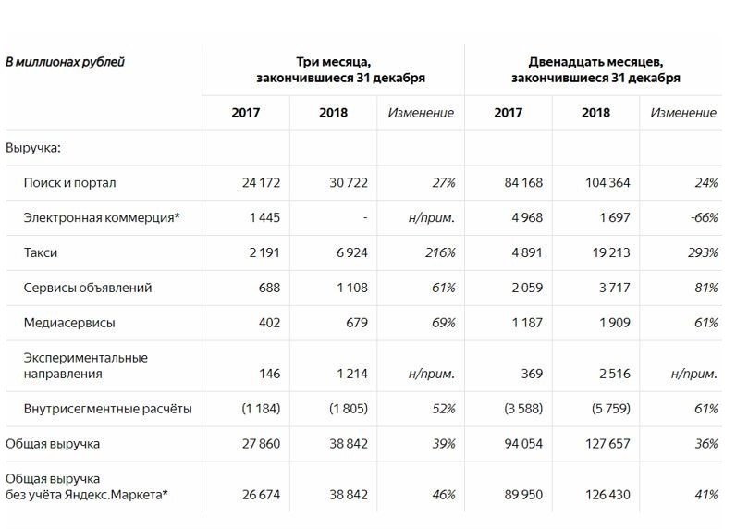
Рисунок 4 – Выручка ООО «Яндекс» по сегментам за 2017 – 2018 года.
Для того, чтобы увидеть влияние различных налогов и сбором, а также выплачиваемых компанией процентов и амортизации на уровень прибыли ООО «Яндекс» мы обратимся к такому популярному аналитическому показателю, как EBITDA.
Слово EBITDA представляет собой аббревиатуру, которая расшифровывается как Earnings before interest, taxes, depreciation and amortization. В переводе на русский язык это означает прибыль до вычета процентов, налогов, износа и амортизации. Данный показатель представляет собой сумму таких показателей, как чистая прибыль, налоги, амортизация и проценты. Годовые показатели EBITDA для компании ООО «Яндекс» представлены далее на рисунке 5.

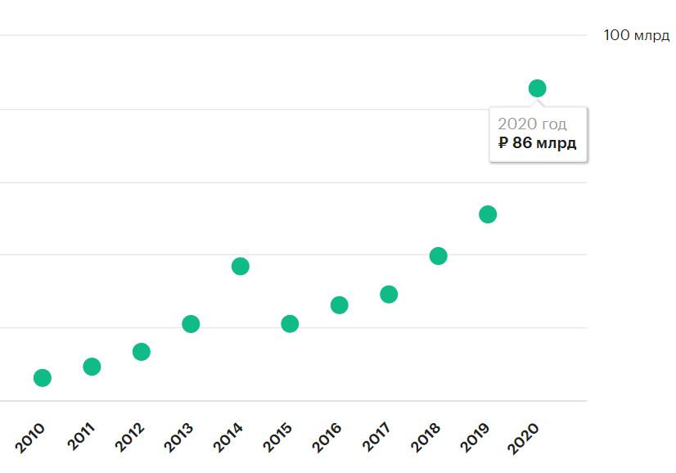
Рисунок 5 – Годовые показатели EBITDA ООО «Яндекс».

При наблюдении за этими показателями также можно заметить, что почти на всем отрезке периода времени с 2010 года по 2020 года также наблюдается положительная динамика роста данного показателя. Только в период с 2014 по 2015 он показал отрицательную динамику, если вернутся к показателям чистой прибыли, можно увидеть, что в этот период показатель чистой прибыл также упал. При этом показатель выручки на данном периоде показал положительный рост. Можно сделать вывод, что падение связанно с увеличением расходов и издержек компании. Это связанно с тем, что в этот период компания ООО «Яндекс» активно расширялось и проводила покупки и поглощения других компаний.
Возвращаясь к показателям, зная годовые показатели выручки и EBITDA компании ООО «Яндекс», мы можем рассчитать такой показатель, как рентабельность по EBITDA. Он показывает финансовый результат организации, при этом происходит исключение из него проценты, выплачиваемые предприятием по кредиту, налоги и амортизационные начисления. Показатель рентабельность по EBITDA компании ООО «Яндекс» в период с 2010 по 220 представлен далее в таблице 6.

Таблица 6 – Рентабельность по EBITDA компании ООО «Яндекс»
Год | 2014 | 2015 | 2016 | 2017 | 2018 | 2019 | 2020
Выручка | 51 | 60 | 76 | 94 | 128 | 175 | 218
EBITDA | 37 | 21 | 26 | 29 | 40 | 51 | 86
Рентабельность по EBITDA, % | 73 | 35 | 34 | 31 | 31 | 29 | 39

По данной таблице можно заметить, что этот показатель наоборот, по сравнению с остальными, имеет отрицательную тенденцию. Это значит, что постепенно уровень прибыли до всех отчислений, или, так называя стоимость, создаваемая компанией, снижается. Это является негативной тенденцией для предприятия, однако, в 2020 году показатель перестал падать и пошел в рост, это вселяет определенную надежду на то, что компании удалось стабилизировать и взять ситуацию под контроль. Далее мы рассмотрим такой показатель как капитализация компании ООО «Яндекс». Он представляет собой совокупную стоимость всех инструментов и имущества компании, включая ее объекты, ценные бумаги и т.д. Данный показатель представлен далее на рисунке 6.

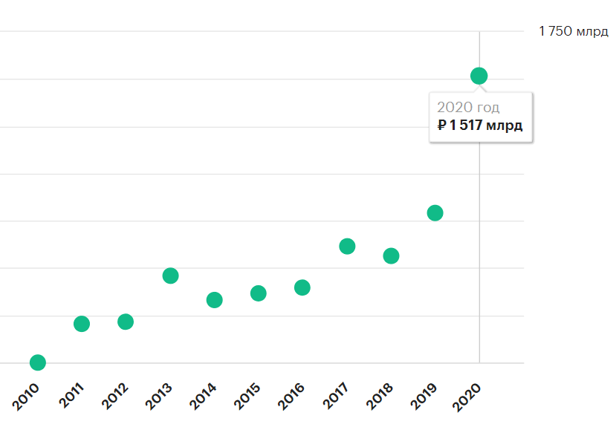
Рисунок 6 – Годовые показатели капитализации ООО «Яндекс».

По данным этого графика мы можем заметить, что в основном динамика изменения годового показателя компании ООО «Яндекс» тоже является положительной. Это в первую очередь связанно с ее деятельностью по расширению компании, открытию и реализации новых проектов, и освоение новых сегментов рынка. Также мы можем заметить, что по на графике виден большой скачок роста в период с 2019 по 2020 года. Это напрямую связанно с актуальной на тот момент ситуаций пандемии короновирусного заболевания COVID – 19. Она повлияла практически на все аспекты современной жизни и в этот период стали как никогда востребованы дистанционные услуги, такие как доставки еду, онлайн кинотеатры и другие услуги, которые ООО «Яндекс» оказывает своим пользователям. За счет увеличение спроса произошло и увеличение присутствия компании на этих сегментах рынках, что и привело к росту ее капитализации.
На данный момент годовых показателей за 2021 год, по понятным причинам, не существует, однако, компания ООО «Яндекс» уже выпустила финансовый отчет за первый квартал 2021 года. Его результаты представлены на рисунке 5, его можно найти и рассмотреть в Приложение А.
Исходя из всего вышесказанного, мы рассмотрели основные экономические показатели компании ООО «Яндекс» и можем сделать некоторые выводы по ним. Это крупная организация, обладающая большими средствами и занимающее заметное место на рынке. Основной территорией деятельности компании является Российская Федерация, однако ее деятельность также присутствует во многих других странах. По экономическим показателям она показывает довольно стабильный рост практически во всех направлениях, что свидетельствует об осуществлении постоянной работы по улучшению работы и расширению компании. В первую очередь это связанно с ее инновационной деятельностью, которую мы сейчас будем рассматривать.

2.2 Основные направления внедрения инноваций в OOO «Яндекс»

ООО «Яндекс», исходя из ситуации, сформировавшейся на сегодняшний день, представляет собой одну из компаний, занимающей ведущие позиции в Российской Федерации в сфере IT инноваций. На данный момент времени компаний уже была проведена реализация множества инновационных проектов и в различных других сферах, что показывает, что ООО «Яндекс» не ограничивается лишь одной сферой IT, а стремится расширятся, проводя осваивание новых сегментов рынка и занимая новые рыночные ниши.
Также компания ООО «Яндекс» осуществляет большие издержки на проведение научно-исследовательских и опытно-конструкторских разработок. Исходя из информации, предоставленной компанией по результатам 2018 года, на научно-исследовательские и опытно-конструкторские разработки она затратила 17,7 процентов своей годовой выручки. По данным, предоставленным выше, представляется возможность увидеть, что общая сумма годовой выручки на 2018 год у ООО «Яндекс» составила примерно 128 миллиардов рублей, следовательно, на научно-исследовательские и опытно-конструкторские разработки ООО «Яндекс» выделила примерно 22,6 миллиарда рублей, что в Российском сегменте является крайне большим показателем. Для сравнения, одни из крупнейших американских компаний Amazon и Alphabet провели затраты на научно-исследовательские и опытно-конструкторские разработки в размере 12,7 процента и 14,6 процента от уровня своей годовой выручки, исходя из информации о результатах деятельности этих компаний в 2018 году.
Если вести описания в общих чертах, процессы развития и расширения компании ООО «Яндекс» может характеризоваться наличием у нее множества положительных тенденций. Их наличие является ничем иным, как результатом деятельности по созданию новейших технологических продуктов, ведения крайне активного процесса сотрудничества со множеством с международных компаний и организаций, а также присутствия высокой скорости реакции на появлении новых запросов потребителей с целью их удовлетворения, и высокой скорости реакции на какие-либо рыночные изменения и колебания. Одним из самых основных и важных элементов осуществления процесса управления инновациями в сфере IT-технологий компании «Яндекс» имеется возможность привести в качестве примера одновременный учет и использование определенного набора элементов. Например, такими элементами могут выступать продуктовый, конкурентный, юридический, а также технологический аспекты.
В сегменте разработки новых видов продукции, одним из самых главных преимущества и козырей компании ООО «Яндекс», на который и делается основной упор, является возможность базовая возможность разработки новейшей продукции. Иными словами, предприятие имеет возможность для организации и последовательного проведения всех стадий, необходимых для осуществления процесса разработки нового продукта, от этапа генерации идеи до этапа коммерциализацию созданного нового продукта. Данная характеристика компания оказывает серьезное влияние на ее деятельность и дает ей возможность выработать быструю и адекватную реакцию на какие-либо рыночные изменения и вновь возникающие запросы и потребности потребители продукции.
Также стоит отметить основные направления, в которых ООО «Яндекс» ведет свою инновационную деятельность.
В первую очередь это модернизация поисковой системы Яндекс Поиск. В 2020 году она претерпела крупное обновления, с которым были введены новые алгоритмы поиска с помощью, действующей в поисковой система нейросети. Это позволило увеличить скорость анализа больших массивов данных, а также дало системе функцию понимания смысла запросов с помощью обучения нейросети. Компания ООО «Яндекс» отмечает, что за весь годы было сделано примерно 1000 изменений в поисковой системе.
Помимо постоянной модернизации и улучшения свой поисковой системы, компания также предпринимает попытке расширения своей деятельности и закрепления, но новых сегментах рынка, с этой целью она и реализует инновационную деятельность для завоевания там конкурентного преимущества. Одним из основных и самых удачных таких направляй является сфера пассажирских такси. В данном направлении у предприятия присутствует множество инновационных разработок. В первую очередь они связанны с самим мобильным предложением Яндекс Такси. Оно появилось в 2011 году и с того времени компания ООО «Яндекс» проводит постоянные работы по его улучшению и модернизации. Однако, естественно, что предприятие ООО «Яндекс» справочник осуществляет процессы разработки и реализации \ инновации не только в приложения такси, но и в многих других направления, о которых мы поговорим поподробнее позже. Далее на рисунке 7 представлен логотип Яндекс Такси.
Рисунок 7 – Логотип службы Яндекс Такси

Одна из самых последний разработок компании – это введенная в 2020 году система определения самых близких к пользователю приложения машин. До этого момента клиенту приходилось ждать назначенную ему машину такси примерно 10 – 15 минут, с введением же этой системы. Приложение автоматически определяет расположение самой близкой к пользователю свободной машины и передает ее заказ. Данное нововведение позволило уменьшить время ожидания такси в среднем до 5 минут, что не только экономит время клиенту, но и оставляет у нее хорошее впечатление о работе службы. Даже на данный момент у конкурентов ООО «Яндекс» в сфере такси нет ничего похожего на данную функцию, что приводит к выводу, что ее наличие представляет собой конкурентное преимущество компании.
Также предприятие вводит инновации не только в приложения такси. В начале четвертого квартала 2020 года компания ООО «Яндекс» объявила создании отдельной дочерней компании Yandex SDG. Ее основным направлением является сфера беспилотного такси. В сотрудничестве с крупной компаний производителей автомобильных запчастей Hyundai Mobis была разработана платформа для беспилотных автомобилей и уже в конце 2020 года ООО «Яндекс» предоставил свой новый беспилотный автомобиля. Он имеет все необходимое, чтобы система могла реагировать на изменяющееся вокруг него окружение. На ее корпусе установлены камеры и радары, которые проводят сканирование окружающей местности и передает информацию в центр управлениям автомобилем. Там, с помощью разработанных в компании алгоритмов, происходит процесс осуществления предсказания будущего поведения окружения. На его основе центр управления планирует и осуществляет дальнейшие действия. Данный автомобиль представлен далее на рисунке 8.

Рисунок 8 – беспилотный автомобиль ООО «Яндекс»

В качестве эксперимента, партию данных автомобилей ввели в эксплуатацию в Москве, также планируете проведение подобного эксперимента в Иннополисе и в Соединенный Штатах Америки. Также, помимо беспилотного автомобиля компания ООО «Яндекс» разработала беспилотного робота для осуществления процесса доставки товаров. В основном для осуществления доставки еды с помощью приложения Яндекс Еда. Он, также, как и беспилотный автомобиль, оснащен радарами и сенсорами для восприятия окружения и осуществления процесса реакции на него. Данный проект также находится в стадии эксперимента, пока что небольшую партию этих роботом запустили в эксплуатацию только на территории Сколково. На данный момент эксперимент идёт успешно и автомобили показывают удовлетворительные результаты.
Также стоит отметить, что компания Яндекс проводят работы по улучшению и других своих приложений. Так было создано новое приложение под названием Яндекс GO. Основной идей было объединить в нее функции множества других приложений, чтобы все находилось в одном месте, и пользователи могли практически одновременно пользоваться разными услугами. По своей сути, в приложении Яндекс Go произошло объединение доставки еды и товаров, такси, добавлена возможность проигрывания музыки и фильмов. Это является объединением множества функций, оказываемых другими положениями, в одну. Это позволила упростить пользователем процесс использования этих приложений, а также привлечь новых клиентов. Ко всему этом ООО «Яндекс» начали оказывать новую услугу – краткосрочная аренда автомобилей, так называемый кэршеринг, который также был включен в список функций Яндекс Go.
Исходя из всего вышесказанного, мы разобрали основные направления инновационной деятельности компании ООО «Яндекс» и можем сделать определенные выводы. Прежде всего, компания активно ведет свою инновационную деятельность и старается укрепится на уже занятых нишах рынка. При этом она стремится освоить новые направления, которые еще не развиты в Российской Федерации. Если она преуспеет в этом, это будет, несомненно, огромным плюсом для нее о очень сильно осложнить деятельность будущих потенциальных конкурентов. А теперь, нам стоит рассмотреть, какой эффект оказали все эти инновации на деятельность компании и оценить его.

2.3 Анализ результатов внедрения инноваций в ООО «Яндекс»

Практически все описанные выше изменения произошли в период 2020 года, поэтому эффект, оказанный этими инновациями следует также искать в результатах деятельности компании ООО «Яндекс» за период деятельности в 2020 году.
Результаты за весь период 2020 года по итогу представлены следующими цифрами:
- значение величины выручки по итогу составляет 218,3 миллиарда рублей, что на 24 процента больше суммы показателя прошлого года;
- показатель чистой прибыли равен 24,1 миллиарда рублей, что в общей сумме на 116 процентов больше показателя чистой прибыли прошлого года;
- показатель скорректированной чистой прибыли равняется в 2020 году 21 миллиарду рублей, что, однако, ниже показателя прошлого года на 11 процентов [49].
По предоставленным результатам видно, что в целом год для компании был удачный и ей удалось увеличить все свои основные показатели. Однако, именно для оценки эффекта принятых и введенных компаний нововведений, нам следует брать в расчет не весь период 2020 года, а его последний квартал, так как именно на этом периоде были введены представлены выше инновации.
Результаты за период четвертого квартала 2020 года приставлены следующими цифрами:
- величина чистой прибыли равна 0,4 миллиарда рублей, что в общей сумме на целых 43 процента больше показателя чистой прибыли прошлого периода;
- общая сумма скорректированной чистой прибыли равняется 6,3 миллиарда рублей, что выше показателя прошлого квартала на целых 17 процента;
- значение величины выручки по итогу составляет 71,6 миллиарда рублей, что на целых 39 процента больше показателя прошлого квартала [50].
Ее динамику можно увидеть далее на рисунке 9.

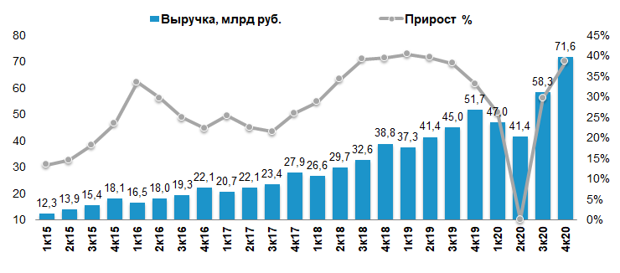
Рисунок 9 – Динамика роста общей выручки

По данным показателям можно наглядно увидеть, что, по сравнению с третьим кварталом четвертый показал намного более положительный результаты. Вполне справедливо предположить, что на подобные изменения также оказали свое влияния и введенные компаний ООО «Яндекс» новшества. Но будет более корректно просмотреть изменения именно по конкретно взятым элементам.
По заявлению компании, результат четвертого 2020 года оказался для них лучше прогнозируемых. Как отмечает Грег Абовски, являющийся операционным и финансовым директором компании ООО «Яндекс» именно успехи таких сегментов как Яндекс Поиск и Яндекс Такси составили больше половины дохода компании и дали возможность использовать денежные средства в целях развития новых перспективных проектов.
Также было замечено, что основным источником роста компании является сфера Такси, за период с третьего по четвертый квартал 2020 года его рост составил более 65 процентов. Так как такси итак является очень крупным источником прибыли для компании ООО «Яндекс», то рост на целых 65 процентов является крайне хорошим результатом, который не мог возникнуть просто так на пустом месте, что позволяет предположить, что оно было вызвано какой-то определенной причиной. Данную динамику можно наглядно увидеть далее на рисунке 10.

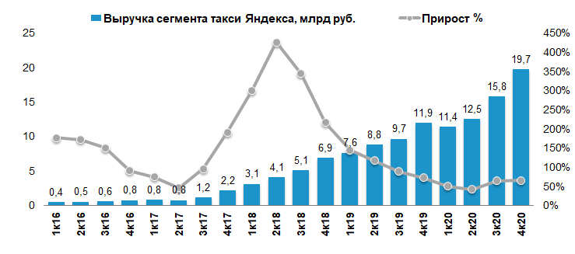
Рисунок 10 – Динамика роста выручки сегмента такси.

Как отмечают представители компании ООО «Яндекс», существуют две основные причины такого большого роста. Во-первых, это увеличение популярности службы по доставки еды на дом, а во-вторых, представители компании объясняют такой рост сегмента большими успехами приложения для заказа такси онлайн. Отмечается большой рост количества заказов с помощью этого приложения, будет логично предположить, что все это напрямую связанно с нововведением поиске ближайших машин Яндекс Такси. Это дало возможность позволило снизить время ожидания и цену на поездки для пользователей и, вследствие этого, служба Яндекс Такси стала работать эффективнее и получила одобрение потребителей.
Рост выручки от Яндекс Поиска по данным компании составил более 8 процентом. Это связывают с увеличением количества пользователи услуг рекламы, которая, благодаря новым введенным ранее алгоритмам и нейросети, стала работать намного более эффективно и просмотры пользователями рекламы многократно увеличился.
Проанализировав данные показатели и полученную от компании ООО «Яндекс» информацию, мы можем сделать определенные выводы о влиянии принятых инноваций на итоговые результаты сегментов, в которой осуществляется деятельность предприятия.
Очевидно, что благодаря им сегменты, в которые они были введены, показали более высокие результаты, чем до их введения, то также отмечают сотрудники самой компании ООО «Яндекс». Больше всего это очевидно на примере Яндекс Такси. Введя данную инновацию, они получили серьезное конкурентное преимущество над своими конкурентами в этой сфере, по итогу произошло значительное увеличение количества пользователей, что и обусловило такой рост дохода от данного сегмента. Тоже самое произошло и с Яндекс Поиском, хоть он и не показал настолько впечатляющих результатов, как Яндекс Такси, однако он тоже показал высоки рост за счет увеличения использования рекламы за счет обновленных алгоритмов поисковых системы.
Итак, убедившись, исходя из всего вышесказанного, в эффективности осуществления процесса создания и внедрения инноваций на предприятии, мы можем приступить к следующему этапу нашей работы, а если выражаться точнее – к составлению наших рекомендаций, которые будут призваны помочь раскрыть перспективы, которые может достичь предприятия на основе инноваций. Если говорить более конкретно, то мы рассмотрим проект разработки и внедрения голосового чат бота в компании для замены им обычных живых операторов.
3 Разработка рекомендаций по развитию ООО «Яндекс» с помощью внедрения технологии голосового бота
3.1 Существующие предпосылки для внедрения технологии голосового бота в ООО «Яндекс»

У компании ООО «Яндекс» есть огромное количество различных приложений, охватывающих очень многие сферы жизнедеятельности. которыми пользуются тысячи людей, а некоторые из них служат для поддержки более крупных программ. Ими ежедневно пользуются огромное количество челок для самых различных целей. Одно из основных приложение компании ООО «Яндекс» является сервис Яндекс Карты. С его помощью различные организации размещают на карте свои филиалы для пользователей, что помогает им в осуществлении их деятельности. Далее на рисунке 11 представлен логотип этого приложения.

Рисунок 11 – Логотип приложения Яндекс Карты

Несмотря на то, что на данный момент времени компания ООО «Яндекс» является одной из самых инновационных компаний в Российской Федерации, информация, необходимая для обновления информации на сервисах Яндекс Карт собирается и вносится в базу данных помощью Call-центров, обладающих обширным контингентом работников, большинство которых составляют операторы Call-центра. Сотни людей круглосуточно осуществляют звонки клиентам-организациям по сети мобильной связи с помощью интернет телефонии и выясняют у них актуальную на данный момент информацию, после чего заносят новые данные в приложение. Таким образом обрабатываются, обработке подвергаются тысячи организаций в сутки, однако, это также несет за собой повеление некоторые проблемы.
Одна из основных проблем заключается в самой природе человека. Из-за пристава в работе человеческого фактора может совершаться множество ошибок, которые потом нужно будет исправлять. Все это молотого что приводит к увеличению количества работы, так еще и вредит имиджу компании. Организации, у которых отображаются неверные данные на Яндекс Картах очень часто жалуются на это в службу техподдержки с требованиями — это исправить. По статистике, за неделю операторы компании ООО «Яндекс» обрабатывают без ошибок примерно 92-94 процента организаций, остальные же проценты обрабатываются с какой-либо ошибкой и требуют повторной переработки. Это уже явно показывает недостатки такого способа работы, живые операторы совершают слишком много ошибок, чтобы считаться достаточно эффективными.
Также существует проблема оплаты труда работников. Компании ООО «Яндекс» для обслуживания деятельности приложения Яндекс Карты приходится содержать сотни операторов, которым, естественно, приходится платить заработную плату. Ежемесячно это выливается в издержки, которые составляют миллионы рублей, которые можно было бы использовать намного более продуктивно. Все вышеперечисленное является довольно важной проблемой и негативно влияет на работу компании ООО «Яндекс» в целом. Данная ситуация также пагубно влияет на имидж и развитие всего предприятия в целом, поэтому, для решения этих проблем им следует начать разработку свою бота программу для осуществления звонков клиентам по сети мобильной связи при применении интернет телефонии с целью получения информации, необходимой для обновления или подтверждения статуса организации на Яндекс Картах, чтобы, при ее последующем внедрении, автоматизировать этот процесс и практически исключить из нее пагубное влияние человеческого фактора.
Это позволит решить проблему большого количества несоответствий информации с реальностью и избавится от большого количества работников. Это позволит сэкономить большие средства и направить его на другие проекты для развития компании. К тому же, автоматизация процесса позволит значительно увеличить объем выработки, что повысит эффективность работы приложения в целом.
Итого можно подвести итоги вышесказанного. В компании ООО «Яндекс» имеет место определенные проблемы с обслуживанием сервиса Яндекс Карты. Существуют все предпосылка для автоматизации этого процесса и создания своего бота для осуществления звонков клиентам по сети мобильной связи при применении интернет телефонии с целью получения информации, необходимой для обновления или подтверждения статуса организации на Яндекс Карта, который позволит значительно снизить уровень влияние человеческого фактора и позволит автоматизировать процесс актуализации данных в приложении Яндекс Карты.

3.2 Мероприятия по созданию и внедрению технологии голосового чат бота

Для реализации проекта необходимо создать команду по работе над этим проектом, определить внутреннюю структуру команды и обязанности каждого из участников. Также необходимо составить план работ, которому они должны будут придерживаться. Этот процесс будет находится под контролем и регулироваться.
Для успешной реализации проекта, нам необходимо рассмотреть и проанализировать его в качестве объекта управления.
Данный проект ставит своей целью разработку голосового бота для осуществления звонков клиентам компании ООО «Яндекс» по сети мобильной связи при применении интернет телефонии с целью получения информации, необходимой для обновления или подтверждения статуса организации на Яндекс Картах, который в свою очередь сможет заменить операторов Call-центра. Он будет разработан с помощью команды программистов и психологов, которые, используя современный язык программирования Python и знание человеческой психологии, напишут для него программу, определяющую его действия. Это позволит создать бота, который будет способен поддерживать имитацию разговора с клиентом и получить от него нужную компании информацию, что будет значительно эффективнее, чем использовать для звонков живых операторов, так как при этом значительно снижается вероятность ошибки.
Проект будет осуществляется в течении ограниченного периода времени, и закончится по достижении всех его основных целей. Проект планируется осуществить с 11.12.20 до 15.07.21. Примерный срок выполнения составит 7 месяцев. Также работу над проектом нужно будет контролировать, чтобы все этапы были выполнены в срок, и реализация проекта не заняла больше времени, чем планировалось.
Также на реализацию проекта потребуется выделить достаточное количество ресурсов. Так как Яндекс — это крупная компания, обладающей большим количеством компьютерного оборудования и квалифицированных сотрудников, не нужно будет выделять деньги на их закупку и наем.
По итогу, затраты на проект будут довольно низки, так большую часть затрат компания сможет компенсировать своими собственными ресурсами, которые не нужно будет у кого-либо закупать.
Новизна данного проекта для компании ООО «Яндекс заключается в том, что организация до этого не осуществляла проектов в данном направлении. У них были похожее проекты, как например голосовой помощник «Алиса», но это было направленно на клиентов компании. В самом Яндексе для работы не используются что-то подобное. Все коммуникации друг с другом и клиентам в компании проводятся с помощью живых людей. Это очень неэффективно. Большое количество людей приводит к возникновению множества ошибок и неточностей, что понижает качество услуг, оказываемых компанией. Успешная реализация проекта позволит автоматизировать процесс сбора информации, что приведет к увеличению качества получаемой информации и приведет к снижению затрат на персонал.
Для реализации данного проекта нам нужно создать группе оптимальные условия для работы. В работе над проектом большую роль играют творческие способности участников, поэтому нужно создать условия, в которых они смогу в полной мере раскрыться. Правильная организация работы, разумное руководство, создание в коллективе приятной обстановки для работы, все это приведет к тому, что работники будут воспринимать данный проект не как рутинную работу, а как нечто, к чему они относятся лично. Это поможет им относится к проекту более ответственно и создаст им стимул для его осуществления.
Исходя из всего вышеперечисленного, мы получаем отдельный, ни на что не похожий проект, со своими сроками, результатами, рисками, расходами средств и организационной структурой. Он требует высокого качества руководства и координации команды проекта на протяжении всего своего жизненного цикла. Результатом проекта станет создание компанией Яндекс своего собственного голосового бота для осуществления звонков клиентом, которым можно будет заменить операторов Call-центра.
Список основных участников, которые будут входить в данную команду, предоставлен далее:
- самый главный участник – это руководитель проекта. Данный человек выполняет важную функцию контроля за ходом реализации проекта, другими словами, его главными задачами являются осуществления процесса планирования работ по проект, и проведения нужных мероприятий для контроля и оптимальной координация участников проекта;
- далее по списку идет сама команда проекта. Это особая структура, которую создает руководитель проекта на период времени, когда он будет осуществляться. которая призвана обеспечивать максимально эффективное достижение поставленных целей и решение проектных задач.
- проектировщик – организация, которая выполняет комплекс работ по подготовке документации.
К заинтересованным сторонам проекта относятся сотрудники компании и потребители. Заинтересованность со стороны потребителей будет выражаться в использовании приложения, содержащего в себе больше более актуальной информации. Сотрудники компании заинтересованы в работе компании с целью получения заработной платы и увеличении эффективности работы.
Для данного проекта выбираем проектную структуру команды, так как такому типу характерно то, на период реализации происходит формирования отдельных временных подразделений. При этом важно отметить, что, все члены команды главной своей целью ставят достижение целей проекта. При этом на данный период они находятся под прямым управлением руководителя проекта и подчиняются напрямую ему.
Каждый сотрудник, задействованный в проекте, отвечает за одну функциональную область. Проект реализуется под руководством руководителя проекта. Проектная команда не ориентируется на общеорганизационные цели и нацелена на исполнение предоставленных им конкретных проектных задач.
Следующим шагом по работе над проектом является этап планирования. Он предоставляет возможность для осуществления обеспечения высокого уровня вероятности и высокого уровня выполнения поставленных задач, основываясь на систематической подготовке решений.
Сам процесс планирования временных параметров проекта состоит из следующих элементов, каждый из которых включает в себя определенный этап работ:
- определение перечня работ проекта;
- определение последовательности и взаимосвязей работ проекта;
- определение продолжительности выполнения отдельных работ проекта;
- разработка расписания работ проекта (календарного плана).
Для составления списка работ по реализации проекта имеется возможность использовать, так называемый, метод календарного планирования. Так мы получим более точное и полное расписание проекта с учетом работ, их длительности и необходимых ресурсов, которые служат основой для исполнения проекта. Календарный график работ по реализации проекта голосового чат бота предоставлен далее в таблице 7.

Таблица 7 – Календарный график работ
Название задачи | Дата начала | Дата окончания | Длительность, дни
Подбор персонала | 1.07.20 | 31.07.21 | 30
Предоставление оборудования | 31.07.21 | 19.08.21 | 19
Разработка технических документов | 19.08.21 | 19.08.21 | 16
Разработка голосового бота | 19.08.21 | 17.11.21 | 90
Запуск в тестовом режиме, выявление проблем | 17.11.21 | 01.12.21 | 14
Решение выявленных проблем | 01.12.21 | 31.12.21 | 30
Подготовка к запуску | 12.01.2022 | 19.01.2022 | 7
Начало работы | 19.01.2022 | 20.01.2022 | 1
Конечное использование организацией | 20.01.2022 | – | –

Осуществление процесса организация разработки и принятия управленческих решений является крайне важный фактором, который обеспечивает его надлежащий уровень качества. Также именно он во многом определяет величину затраты времени и средств на разработку решения.
Принятие управленческого решения в ООО «Яндекс» курирует директор. Он должен определить проблему и задачи при ее решении, цели решения и возможные сценарии их достижения, распределение работ по подготовке управленческого решения, а также круг лиц, ответственных за их выполнение.
Самое главное, это правильно организовать работу и следить за ее ходом, контролируя каждый процесс и вовремя выявляя проблемы на стадии, когда их еще можно будет решить без больших усилий и затрат.
Осуществление и поддержка приемлемого уровня коммуникации в проекте, основным элементом которого является обмен необходимой участникам информацией представляет собой основу для эффективного регулирования действий всех участников. Каждый из них обязан быть подготовленным к процессу взаимодействия друг с другой, в соответствии с своими обязательствами.
Для налаживания коммуникаций во время исполнения проекта может применялись набор определенных программ. Это рабочая почта Яндекс, корпоративный мессенджер Slack и Skype. С помощью рабочей почты производились рассылки всей необходимой информации и заданий для команды проекта. Каждому участников приходило письмо со всеми необходимыми данными, чтобы он мог продолжать свою работу.
Корпоративный мессенджер Slack также может быть использован для коммуникации команды в режиме реального времени. В нем может осуществляться как общий канал вязи для всех участников, так и личные каналы между ними. Там они могут обменивались информацией, и задавать вопросы. При возникновении проблемы всегда можно будет написать в Slack, где, благодаря совместной работе всей команды, будут находится их решения. Также в нем участниками группы будет анализироваться новая информация, происходить обсуждения и мозговые штурмы.
Конечным итогом процесса планирования коммуникаций между участниками команды можно считать план управления коммуникациями, который в свою очередь включает в себя следующие элементы:
- существующие требования к коммуникациям со стороны каждого из участников проекта;
- информация об информации, которой участник обмениваются между собой, а конкретнее такие детали, как ее формат, содержание и уровень детализации;
- причины распространения информации;
- методы или технологии, используемые для передачи информации;
- сведения о частоте коммуникации;
- метод обновления и уточнения плана управления коммуникациями по мере продвижения и развития проекта;
- схемы процессов, описывающие информационные потоки проекта, процедуры утверждения документов, список отчетности, план проведения совещаний и т. д.
В данном проекте существует много нюансов, однако, если правильно распределить задачи между всеми участниками проекта, то это приведет к большому шагу в развитии приложения. Предстоит потратить много сил и времени, чтобы довести проект до конца и добиться наилучших результатов в данной области, однако это необходимо для достижение планируемых результатов. Все это является довольно трудоемкой, но важной задачей, поэтому необходимо составить план взаимодействия участников проекта, где они будут отчитывается о ходе работ над проектом. Это позволит лучше контролировать их работу и, в случае нахождения отклонения от графика работ, предпринимать соответствующие меры по устранению отставания от графика. Предприятия, во время которых будет и происходит взаимодействие участников проекта между собой и во время которого и будет проводится контроль за их работой можно увидеть далее на таблице 8.

Таблица 8 – Взаимодействие участников проекта
Вид  информации | Группа  участников | Форма | Периодичность | Как  доводятся данные | Ответственный
Презентация проекта | Руководитель, участники | MS Power Point | 1 раз после подтверждения | Выступление | Руководитель проекта
План на месяц | Участники | MS Word/MS Excel | 1 раз в месяц | Выступление | Руководитель проекта
Отчет проведенных работ за месяц | Участники | MS Word | 1 раз в месяц | Выступление | Руководитель проекта
Отчет о ходе проекта | Руководитель, участники, | Skype/MS Power Point | 1 раз по завершению проектных работ | Выступление | Руководитель проекта
Отчет о выполнении проекта | Руководитель, участники | MS Power Point | По завершению проекта | Выступление | Руководитель проекта

Основная цель контроля проекта – обеспечение выполнения плановых показателей и повышение общей эффективности работы.
Содержание контроля проекта состоит в определении результатов деятельности на основе оценки и документирования реально присутствующих показателей выполнения работ. Также в его функции входит сравнение полученных значений с планируемыми
Крайне важным элементом системы контроля является процесс мониторинга проекта. Он является главные проведения непрерывного наблюдения за самыми важными текущими результатами реализации проекта. Главной целью этого является своевременное обнаружение отклонений от календарного плана и бюджета. Данный процесс даст возможность провести сравнение заданных планом и фактически присутствующих на данный момент данных, касающихся планирования проекта и его реализации, которые будет сравнить с помощью их оценки. Осуществление мониторинга будет одной из задач команды проекта. Данный процесс призван обеспечивать выполнение следующего списка задач:
- осуществление своевременного поиска и обнаружения проблем;
- отображение осуществленных операций, затрат и использованных ресурсов;
- улучшение работ в рамках проекта;
- распознавание возможностей последующего улучшения технологий;
- оценка качества управления проектом;
- ускорение появления необходимых результатов проекта;
- определение ошибок и анализ их причин.
Проект может считаться завершенным только в том случае, когда происходить достижение его цели. Его финалом выступает момент завершения, после которого не производятся траты, направленные на достижение цели.
На завершающей стадии следует предпринять следующие действия:
- довести до конца все работы;
- завершить все административные мероприятия по проекту;
- проанализировать проделанную работу и достигнутые результаты;
- составить финальный отчет.
Административные мероприятия завершающей стадии заключают в себя следующие элементы:
- до официального завершения проекта необходимо согласовать все процедурные и юридические вопросы, а также получить все необходимые утверждения.
- на этапе оценивания будет собрана информации, которая поможет проанализировать ход работ над проектом, влияние проекта и результат проекта.
- оценка итогов реализации проекта будет проведена после подготовки руководителем проекта итогового отчета о реализации проекта и до его одобрения.
Также стоит отметить, что для разработки приложения потребуется определенные технические ресурсы. Все нужные компьютерные устройства и программы, необходимые для работы, будут предоставлены компанией ООО «Яндекс» из ее внутренних ресурсов. Абсолютно все сотрудники будут обеспечены пакетом программ Microsoft Office, с помощью которого они будут выполнять все базовые операции и осуществлять обмен информации в группе. Это поможет значительно сократить как затраты и время на реализацию проекта, а также поможет избежать контактов со сторонними организациями.
В своей работе программисты будут разрабатывать ей с помощью таких языков программирования, как Python. Этот язык является довольно известным и распространенным в использовании и на его основе создано множество других программ и приложений, а значит у сотрудников большой опыт в его использовании. Также стоит отметить, что компании не нужно нанимать новых сотрудников для работы над проектом, достаточно сформировать команду из уже существующих и назначить их на эту работу. Также она имеет необходимое оборудование для разработки новых программ, поэтому тоже может им воспользоваться, не закупая у других компаний. Это всё является ресурсами, которые ООО «Яндекс» может использовать для реализации проекта. Всё это поможет значительно снизить количество времени, которое будет необходимо затратить на процесс реализации проекта.
Процесс осуществления оценка стоимости проекта представляет собой задачу по определения всех затрат, которые являются необходимыми для успешной и полной реализации проекта. Это довольно часто повторяемый процесс для получения нужной информации о стоимости работ и ресурсов. Результаты постоянно могут манятся уточняться на протяжении всего этапа времени протекания проекта. Уровень приемлемой погрешность оценок напрямую зависит от цели, для которой нужны эти получаемые данных, а также от фазы проекта. Работы, необходимые для осуществления разработки и внедрения проекта на предприятия ООО «Яндекс» можно увидеть далее на таблице 9.

Таблица 9 – Стоимость ресурсов
№ работы | Работа | Метод оценки | Стоимость (руб.)
1 | Подбор персонала | Экспертный | –
2 | Предоставление оборудования | Экспертный | –
3 | Постановка задач команде программистов. | Экспертный | –
4 | Разработка программы. | Экспертный | 500 000
5 | Тестовый запуск программы. Выявление проблем. | По нормативам | 100 000
6 | Отладка бота, устранение проблем | Экспертный | 300 000
7 | Последний тестовый запуск | По нормативам | 100 000
8 | Подготовка к вводу в эксплуатацию | По нормативам | 50 000
9 | ввод в эксплуатацию | По нормативам | –
– | – | – | 1050 000

ООО «Яндекс» является крупной транснациональной компанией с большим штатом сотрудников и ресурсами. Ей не нужно нанимать новых сотрудников для работы над проектом, достаточно сформировать команду из уже существующих и назначить их на эту работу. Также она имеет необходимое оборудование для разработки новых программ, поэтому тоже может им воспользоваться, не закупая у других компаний.
Самая сложная часть — это разработка самой программы. Необходимо будет прописать множество строк кода, адаптировать бота для имитации разговора с клиентом путем созданий ответов на множество разных вариантов развития разговора с клиентом. В этом разработчикам также помогут психологи, которые, имея помогут предположить чувства и мысли клиента и что он скажет. Также, Яндекс уже имеет подобный опыт, когда он создавал своего голосового помощника «Алису». Это сильно поможет в разработке самой программы.
Далее будет идти тестовый запуск бота. Он будет заключаться в его испытании в реальных условиях, когда бот будет звонить клиенту и будет вести разговор. Такой тест позволит найти недостатки и ошибки в его работе и может натолкнуть персонал на новые идеи.
После всех доработок кода программы будет произведен последний тестовый запуск, в течении определиться степень готовность проекта и, если работа бота окажется удовлетворительной, можно будет заканчивать проект.
Несмотря на то, что большую часть ресурсов предоставит сама компания, данный проект будет разрабатываться помощью команды программистов совместно с консультацией психологов. Им всем будет нужно платить зарплату. Также больших затрат будет стоять тестовые запуски программы.
План по персоналу включает в себя рассмотрение должностей, месячной заработной платы, а также расчет социальных отчислений. Наименование должностей и заработная плата указаны в таблице 10.

Таблица 10 – Штат сотрудников
Должность | Количество  человек | Оклад без НДФЛ. Руб. | График работы | Рабочих дней в неделю
Руководитель проекта | 1 | 122000 | не нормирован | не нормирован
Старший администратор | 1 | 87000 | 3/1 | 4-5
Программист | 6 | 79000 | 2/2 | 3-4
Психолог | 2 | 42500 | 2/2 | 3-4

Реализация проекта будет длиться 7 месяцев и, следовательно, за это время затраты по заработной плате составят примерно 5376 тысяч рублей.
Самым важным документом, с помощью которого осуществляется управление стоимостью проекта на основе затрат, является бюджет. Он определяет прибыль и стоимость проекта для компании. В качестве оценки стоимости проекта определяют составление списка расходов, в котором все расходы являются распределенными по разным периодам времени. В ее состав входят такие элементы, как описание всех операционных, управленческих, накладных и непредвиденных расходов.
Учитывая все вышесказанное, мы можем, наконец, подвести итоги С учетом стоимости ресурсов, зарплаты персонала и других издержек, изначальный бюджет проекта составит примерно 6426 тыс. рублей. Оборудование, необходимое для реализации проекта будет предоставлена самой компанией ООО «Яндекс». Нам понадобится команда из 10 человек: руководитель проекта, его заместитель, программисты и психологи. У каждого будет свои задачи и план работ, выполнение которых будет контролироваться. Далее мы предположим, какое влияние данное нововведение окажет на работу компании ООО «Яндекс».

3.3 Оценка влияния предложенных мероприятий на деятельность ООО «Яндекс»

При внедрении данной технологии в работу сервиса Яндекс Карты, предприятия больше не нужно будет иметь на работе огромное количество операторов Call-центра, следовательно, сократятся издержки по выплату заработной платы сотрудникам.
На данный момент на данной должности ООО «Яндекс»» работают более 500 человек. Ежемесячно на выплату их заработной платы предприятия тратит более 2 миллионов рублей, а если учитывать все положенные государственный выплаты, то ежемесячные затраты составят более 3 миллионов рублей. Это без учета расходов на содержание отдела кадров, который обеспечивает большую текучку кадров и службы техподдержки, которые осуществляют техническое обслуживание ответвления от приложения Яндекс Карты, с помощью которого операторы Call-центров и осуществляют свою работу. Данные отделы можно будет также сократить, что позволит снизить ежемесячные издержки предприятия.
При этом, выгода компании ООО «Яндекс» заключает не только в снижении уровня издержек на заработную плату. Также крайне важно отметить, что замена операторов на голосового чат бота для осуществления звонков клиентам по сети мобильной связи при применении интернет телефонии с целью получения информации, необходимой для обновления или подтверждения статуса организации на Яндекс Картах, приведет к тому, что уровень ошибок, при выполнении данного процесса будет существенно снижен. Если на данный момент он составляет 8 – 10 процентов, то после осуществление этого проекта он будет стремится к нулю, так как будет исключено влияние человеческого фактора со стороны оператора. Стоит отметить, что даже в данном случае он не будет равна о%. В самой программе также могут быть неточности, которые необходимо будет выявлять и устранять по мере работы системы голосового чат бота. Однако, эти случае будут единичны. Также стоит отметить, что существенное снижение ошибок на сервисах Яндекс Карты будет создавать для предприятия хороший имидж в лице пользователей.
При этом стоит сделать важное замечание, что у двух главных конкурентов сервиса Яндекс Карты: сервисов 2ГИС и Google Maps не будет подобного преимущества. Они также продолжат использовать для этой работы живых операторов Call-центра со всеми, присущими им недостатками. Другими словами, ООО «Яндекс» получит конкурентное преимущество и будет выгодно отличаться на фоне своих конкурентов.
Подводя итого вышесказанному, можно выделить положительны моментов, которые ООО «Яндекс» получит после реализации этого проекта:
- снижение издержек на заработную плату сотрудников;
- значительное понижение количества ошибочных данных на сервисах Яндекс Карты;
- улучшение имиджа компании в глазах пользователей;
- получение конкурентного преимущества.
ЗАКЛЮЧЕНИЕ

Целью данной выпускной квалификационной работы является изучение роли инноваций на развитие предприятия ООО «Яндекс» и его перспективы.
В рамках достижения поставленной цели были изучены теоритические основы ведения инноваций на предприятия, проведен анализ инновационной деятельности предприятия ООО «Яндекс» и их текущая ситуация, на основе этих данных был разработаны рекомендации по развитию предприятия на основе внедрения технологии голосового бота.
Подведя итог, можно с уверенностью сказать, в современном мире инновационная деятельность является неотъемлемым инструментом развития предприятия. Свою инновационную политику следуют формировать исходя как из внутреннего состояния организации, так и опираясь окружающую ситуацию.
В результате проведенного исследования было что инновации сами по себе очень разнообразны. У них есть множество видов и классификаций на основе различных признаков. Каждые из них обладает своими свойствами и компаниям, при проведении своей инновационной деятельности, необходимо их учитывать для достижения максимального эффекта от инноваций.
Проведенный в данной работе анализ показал, что компания ООО «Яндекс» является одной из самых крупных и конкурентоспособных предприятия в Российской Федерации в сфере IT. Компания обладает большим набором предоставляемых услуг, различными компетенциями и имеет огромный потенциал для дальнейшего расширения и развития.
Анализ инновационной деятельности компании ООО «Яндекс», что предприятия на данный момент ведет активную работу в этом направлении, постоянно внедряя какие-либо новшества в свою работу и вкладываясь в новые проекты. Несмотря на наличие у предприятия некоторых экономических трудностей, оно готово и дальше вкладываться в инновационные разработки и развивается за счет них. Однако, при проведении анализа в данной выпускной квалификационной работе были найдены некоторые недочеты и проблемы в работе компании, связанные с работой одного из ее приложений. В свою очередь были предложены рекомендации, при реализации которых ситуация станет положительной.
Для решения проблем, связанных с использование операторов Call-центра для получения необходимой информации от клиентов было предложено введения голосового чат бота, который бы их заменил.
Внедрение данной рекомендации позволило бы значительно сократить издержки на заработную плату, значительно понизить количество ошибочных данных в приложении Яндекс Карты, улучшить имидж компании в глазах пользователей данного приложение и позволило бы получить ему получить преимущество над своими конкурентами: 2ГИС и Google Maps.
Раньше в России к инновационной деятельности относились скептически. Считалось что это что-то далекое от нас и не стоит ничего менять. Существовал принцип зачем менять то, что работает. Однако сейчас ситуация кардинально поменялась. Инновации на сегодняшний день являются главным источником развития организаций на рынке. Активный мониторинг ситуации на рынке для выявления новых потребностей, идей и технологий и активный вклад в проведение НИОКР – все это является залогом для дальнейшего развития и доминирования предприятия на рынке.

СПИСОК ИСПОЛЬЗОВАННЫХ ИСТОЧНИКОВ

- Ермасов, С.В. Инновационный менеджмент: учебник для вузов / С.В. Ермасов, Н.Б. Ермасова. – Москва: Высшее образование, 2007. – 505 с. – ISBN 978-5-9692-0125-5.
- Sarah E. Boslaugh Encyclopedia of Governance / Sarah E. Boslaugh. – Two volume set December, 2006. – 84 с. – ISBN 978-1-4129-0579-4.
- Беляев, Ю. М. Инновационный менеджмент: учебник для бакалавров / Ю. М. Беляев. – Москва: Издательско-торговая корпорация «Дашков и К», 2020. – 218 с. – ISBN 978-5-394-02070-4.
- Александрова Т. В. Инновационный менеджмент: учеб. Пособие / Т. В. Александрова. – Пермь: Перм. гос. нац. исслед. ун-т., 2019. – 153 с. – ISBN 978-5-8209-1463-8.
- Балдин К.В. Инновации. / К.В. Балдин, А.В. Барышев, И.И. Передеряев. – Москва: Дашков и К, 2008. – ISBN 978-5-394-02259-3.
- Василевская, И. В. Инновационный менеджмент: учебное пособие / И. В. Василевская. – 3-e изд. — Москва: РИОР, 2019. – 129 с. – ISBN 5-9557-0271-7.
- Маренков, Н.Л. Инноватика / Н.Л. Маренков. – Москва: ИЛ, 2019. – 741 c. – ISBN 5-484-00104-8.
- Горфинкель, В.Я. Инновационный менеджмент: учебник / В.Я. Горфинкель, Т.Г. Попадюк. – Москва: Вузовский учебник: ИНФРА-М, 2021. – 380 с. – ISBN 978-5-392-16305-2.
- Лапин, Н. И. Теория и практика инновации: учебник для вузов / Н. И. Лапин, В. В. Карачаровский. – 2-е изд. – Москва: Издательство Юрайт, 2021. – 350 с. – ISBN 978-5-98704-319-0.
- Береговой В.А. Финансирование инноваций: проблемы теории и практики: монография / В. А. Береговой. – Санкт-Петербург: СПбГИЭУ, 2007. – 161 с. – ISBN 978-5-88996-784-2.
- Друкер П.Ф. Бизнес и инновации / П.Ф. Друкер. – Москва: Вильямс, 2007. – ISBN 978-5-8459-1195-7.
- Ильенкова С.Д. Инновационный менеджмент: Учебник. / С.Д. Ильенкова, Л.М. Гохберг. – Москва: ЮНИТИ, 2003. – ISBN 978-5-238-01217-9.
- Ковалев Г.Д. Инновационные коммуникации: учебное пособие для вузов / Г.Д. Ковалев. – Москва: ЮНИТИ-ДАНА, 2000. – ISBN 5-238-00168-1.
- Крылов Э.И. Анализ эффективности инвестиционной и инновационной деятельности предприятия: Учеб. пособие для студентов по экон. специальности/ Э.И. Крылов, В.М Власова. – 2-е изд., перераб. и доп– Москва: Финансы и статистика, 2003. – ISBN 5-279-02616-6.
- Ковалев П. Успешный инвестиционный проект. Риски, проблемы и решения / П. Ковалев. – М.: Альпина Паблишер, 2017. – 432 с. – ISBN 978-5-9614-5933-3.
- Грачева М.В. Управление рисками в инновационной деятельности / М.В. Грачева, С.Ю. Ляпина. – Москва: Юнити-Дана, 2010. – 352 с. – ISBN 978-5-238-01693-1.
- Фатхутдинов Р.А. Инновационный менеджмент / – Р.А. Фатхутдинов. – Санкт-Петербург: Питер, 2002. – ISBN 5-469-00810-X.
- Базарова Т.Ю. Управление персоналом / Т.Ю. Базарова, Б.Л. Еремина. – Москва: ЮНИТИ, 2001. – ISBN 5-238-00290-4.
- Жариков В.В. Управление инновационными процессами / В.В. Жариков // ТГТУ, – 2009. – 180 с. – URL: https://tstu.ru/book/elib/pdf/2009/Evseychev1-l.pdf (Дата обращения: 19.05.2021).
- Вертакова Ю.В. Управление инновациями / Ю.В. Вертакова, Е.С. Симоненко. – Москва: Эксмо, 2008. – 432 с. – ISBN 978-5-699-24242-9.
- Попов В.Л. Управление инновационными проектами / В.Л. Попов. – МОСКВА: Инфра-М, 2009. – 336 с. – ISBN 978-5-16-010105-7.
- Морозов Ю.П. Инновационный менеджмент / Ю.П. Морозов. – Москва: Юнити-Дана, 2005. – 446 с. – ISBN 5-238-00402-8.
- Казанцев А.К. Основы инновационного менеджмента / А.К. Казанцев, Л.Э. Миндели. – 2-е изд., перераб. и доп. – Москва: ЗАО Экономика, 2006. – 518 с – ISBN 5-282-02345-8.
- Красникова Е.О.Инновационный менеджмент / Е.О Красникова, И.Ю. Евграфова. – Москва: Окей-книга, 2009. – 184 с. – ISBN 978-5-9758-2012-9.
- Мухамедьяров А.М. Инновационный менеджмент: учебное пособие / А.М. Мухамедьяров. – Москва: Инфра-М, 2008. – с. 11. – ISBN 978-5-16-006730-8.
- Молчанов Н.Н. Инновационный процесс: организация и маркетинг / Н.Н. Молчанов. – Санкт-Петербург, 2007. – ISBN 5-87403-041-7.
- Портер М. Конкуренция / М. Портер. – Москва: ИД "Вильямс", 2003. – ISBN 5-7133-0413-2.
- Бородин А. Экономические механизмы устойчивого развития. / А. Бородин // Экономист. – 2005. – ISBN 0869-4672.
- Балабанов И.Т. Инновационный менеджмент / И.Т. Балабанов. – Санкт-Петербург: Питер, 2008. – ISBN 5-272-00228-8.
- Ильенкова С.Д. Инновационный менеджмент: Учебник. / С.Д. Ильенкова, Л.М. Гохберг. – Москва: ЮНИТИ – 2006. – ISBN 978-5-238-01217-9.
- Гамидов Г.С. Инновационная экономика – стратегическое направление развития России в XXI в. / Г.С. Гамидов, Т.А. Исмаилов // Инновации 1– 2003. – URL: https://masters.donntu.org/2010/iem/syrovaya/library/article1.htm (Дата обращения: 24.05.2021).
- Мальцева, С. В. Инновационный менеджмент: учебник для академического бакалавриата / С. В. Мальцева. – Москва: Юрайт, 2019. – 527 с. – (Академический курс). – URL: https://urait.ru/book/innovacionnyy-menedzhment-425846 (Дата обращения: 24.05.2021) – ISBN 978-5-9916-3569-1.
- Табурчак П.П. Экономика прдприятия: Учебник для вузов / П.П. Табурчак, В.М. Тумин В.М. – Санкт-Петербург: Химиздат – 2008. – ISBN 5-222-02418-0.
- Зиядулаев Н. СНГ: выбор стратегии развития / Н. Зиядулаев // Экономист, 11. – 2004. – ISBN 0869-4672.
- Грузинов В.П. Экономика предприятия: Учебное пособие / В.П. Грузинов, В.Д. Грибов. – Москва: ЗАО Экономика, 2007. – ISBN 978-5-406-00209-4.
- Кокурин Д.И. Инновационная деятельность / Д.И. Кокурин. – Москва: Экзамен, 2001. – ISBN 5-8212-0226-4.
- Крюков В. Модернизация экономики и проблемы конкурентоспособности / В. Крюков, М. Ахматукаева, И. Заика // Экономист. – 2004. – ISBN 0869-4672.
- Горфинкель В.Я. Экономика предприятия: Учебник для вузов / В.Я. Горфинкель, В.А. Швандар. – Москва: ЮНИТИ-ДАНА – 2006. – ISBN 978-5-238-02371-7.
- Николаев А.И. Инновационное развитие и инновационная культура / А.И. Николаев // Инновации. – 2001. URL: https://masters.donntu.org/2008/fem/dolzhenkova/library/article4.htm (Дата обращения: 03.06.2021).
- Хотяшева О.М. Финансирование и оценка эффективности инноваций/ О.М. Хотяшева // Управление корпоративными финансами. – 2004. – №1– URL: https://grebennikon.ru/article-KwG9.html – Дата публикации: 28.10.2004.
- Погодина, Т. В. Инновационный менеджмент: учебник / Т. В. Погодина, Т.Г. Попадюк, Н.Л. Удальцова. – Москва: ИНФРА-М, 2019. – 343 с. – ISBN 978-5-16-014594-5.
- Поляков, Н. А. Управление инновационными проектами: учебник и практикум для вузов / Н. А. Поляков, О. В. Мотовилов, Н. В. Лукашов. — Москва: Юрайт, 2020. – 330 с. – (Высшее образование). –URL: https://urait.ru/bcode/450564 (Дата обращения: 08.06.2021). – ISBN 978-5-534-00952-1.
- Медынский В.Г. Инновационный менеджмент: Учебник / В.Г. Медынский. – Москва: ИНФРА-М, 2005. – ISBN 5-16-002226-0.
- Хотяшева О.М. Инновационный менеджмент / О.М. Хотяшева, М. А. Слесарев. – 3-е изд. – Санкт-Петербург: Питер, 2021. – 384 с. – ISBN 978-5-534-00347-5.
- Ильенкова С.Д. Инновационный менеджмент / С.Д. Ильенкова. – 3-е изд., перераб. и доп. – Москва: Юнити-Дана, 2007. – 335 с. – ISBN 978-5-238-01217-9.
- Инновационный менеджмент: учебник для вузов / Л. П. Гончаренко, Б. Т. Кузнецов, Т. С. Булышева, В. М. Захарова. – 2-е изд., перераб. и доп. – Москва: Юрайт, 2019. – 487 с. – (Высшее образование). – URL: https://urait.ru/bcode/432166 (Дата обращения: 10.06.2021). – ISBN 978-5-9916-7709-7.
- Спиридонова, Е. А. Управление инновациями: учебник и практикум для бакалавриата и магистратуры / Е. А. Спиридонова. – Москва: Юрайт, 2019. – 298 с. – (Бакалавр и магистр. Академический курс). – URL: https://urait.ru/bcode/442024 (Дата обращения: 10.06.2021). – ISBN 978-5-534-06608-1.
- Баранчеев, В. П. Управление инновациями: учебник для академического бакалавриата / В. П. Баранчеев, Н. П. Масленникова, В. М. Мишин. – 3-е изд., перераб. и доп. – Москва: Юрайт, 2019. – 747 с. – (Высшее образование). – URL: https://urait.ru/bcode/445971 (Дата обращения: 10.06.2021). – ISBN 978-5-534-11705-9.
- Годовой отчет Yandex N.V. за 2020 год – URL: https://yandex.ru/company/prospectus (Дата обращения: 13.06.2021).
- Ежеквартальный отчет Yandex N.V. за IV квартал 2020 года – URL: https://yandex.ru/company/prospectus (Дата обращения: 13.06.2021).

ПРИЛОЖЕНИЕ А
Показатели ООО «Яндекс» за первый квартал 2021 года

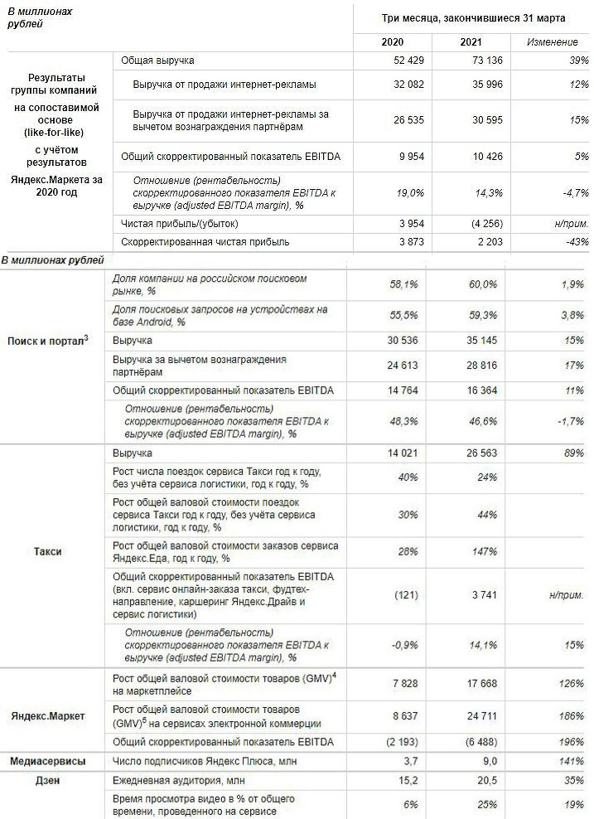
Рисунок А.1 – Показатели ООО «Яндекс» за первый квартал 2021 года

